采购项目编号：SXZBSY-2025-038

佳县残联残疾人托养服务项目

竞争性磋商文件



采购人：佳县残疾人联合会

采购代理机构：陕西中铂盛业项目管理有限公司

二零二五年十一月

目录

第一章竞争性磋商公告 3
第二章供应商须知前附表及供应商须知 7
第三章评标方法 30
第四章商务要求 36
第五章政府采购合同 37
第六章采购内容及要求 41
第七章竞争性磋商响应文件格式 46
第八章附件 71
第九章封袋标识式样 89

第一章竞争性磋商公告

项目概况

佳县残联残疾人托养服务项目采购项目的潜在供应商应在陕西省榆林市金沙路259号城市馨苑2单元1202室获取采购文件，并于2025年11月17日14时00分（北京时间）前提交响应文件。

一、项目基本情况
项目编号：SXZBSY-2025-038
项目名称：佳县残联残疾人托养服务项目
采购方式：竞争性磋商
预算金额：470000.00元
采购需求：
合同包1(佳县残联残疾人托养服务项目):
合同包预算金额：470000.00元
合同包最高限价：470000.00元
品目号 | 品目名称 | 采购标的 | 数量  （单位） | 技术规格、参数及要求 | 品目预算(元)
1-1 | 其他服务 | 佳县残联残疾人托养服务项目 | 188(人) | 详见采购文件 | 470000.00

本合同包不接受联合体投标
合同履行期限：合同签订之日起3个月

二、申请人的资格要求：
1.满足《中华人民共和国政府采购法》第二十二条规定;
2.落实政府采购政策需满足的资格要求：
合同包1(佳县残联残疾人托养服务项目)落实政府采购政策需满足的资格要求如下:
①《节能产品政府采购实施意见》（财库〔2004〕185号）；
②《环境标志产品政府采购实施的意见》（财库〔2006〕90号）；
③《国务院办公厅关于建立政府强制采购节能产品制度的通知》（国办发〔2007〕51号）；
④根据《政府采购促进中小企业发展管理办法》（财库〔2020〕46号）的规定。
⑤根据《陕西省财政厅关于进一步加大政府采购支持中小企业力度的通知》（陕财办采〔2022〕5号）；
⑥根据《榆林市财政局关于进一步加大政府采购支持中小企业力度的通知》（榆政财采发〔2022〕10号）；
⑦《陕西省财政厅关于印发<陕西省中小企业政府采购信用融资办法>的通知》（陕财办采〔2018〕23号）相关政策、业务流程、办理平台(http://www.ccgp-shaanxi.gov.cn/zcdservice/zcd/shanxi/；
⑧财政部司法部关于政府采购支持监狱企业发展有关问题的通知（财库〔2014〕68号）；
⑨《财政部民政部中国残疾人联合会关于促进残疾人就业政府采购政策的通知》（财库〔2017〕141号）；
⑩《关于在政府采购活动中查询及使用信用记录有关问题的通知》（财库〔2016〕125号）；
⑪其他需要落实的政府采购政策。
3.本项目的特定资格要求：
合同包1(佳县残联残疾人托养服务项目)特定资格要求如下:
- 具有独立承担民事责任能力的法人、事业法人、其他组织或自然人。企业法人应提供有效存续的企业营业执照、2024年度企业年检报告；事业法人应提供事业单位法人证书；其他组织应提供合法登记证明文件；自然人应提供身份证；。
2、提供赋码的2024年财务审计报告（须中介机构审计），成立时间至提交投标文件截止时间不足一年的提供其基本账户开户银行出具的资信证明及基本账户开户许可证或基本存款账户信息；(注：须在注册会计师行业统一监管平台（http://acc.mof.gov.cn/）报备的财务审计报告，可查询，并提供网页查询截图。)；
3、提供2025年01月份至今已缴纳的至少一个月的纳税证明或完税证明（时间以税款所属日期为准），依法免税的单位应提供相关证明材料；
4、社保缴纳证明：提供2025年01月份至今已缴纳的至少一个月的社会保障资金银行缴费单据或社保机构开具的社会保险参保缴费情况证明，依法不需要缴纳社会保障资金的单位应提供相关证明材料；
5、书面声明：参加本次政府采购活动前三年内在经营活动中没有重大违纪的书面声明；
6、提供具有履行合同所必需的设备和专业技术能力的证明资料或承诺书;
7、须提供榆林市政府采购服务类项目供应商信用承诺书；
8、投标人提供在投标截止日前在信用中国网（www.creditchina.gov.cn）未被列入失信被执行人、重大税收违法失信主体和在中国政府采购网（www.ccgp.gov.cn）未被列入政府采购严重违法失信行为记录名单（处罚期限届满的除外，如相关失信记录已失效，投标人需提供相关证明资料）；须提供信用中国网及中国政府采购网相应查询结果的网站截图（查询日期为从招标文件获取之日起至投标截止日前但最终以投标截止日当天评审小组查询结果为准）；
9、本项目采用信用承诺书代替投标保证金，提供信用中国陕西榆林承诺网页截图（截图须体现项目名称）（承诺公示日期为从招标文件获取之日起至投标截止日前）；
10、供应商须是通过服务能力评估，经市级残联核准确认的残疾人托养服务机构，并须提供相关文件证明；
11、本项目非专门面向中小企业采购；
12、本项目不接受联合体投标，须提供非联合体投标声明（单位负责人为同一人或者存在直接控股、管理关系的不同投标人，不得参加同一合同项下的政府采购活动）。

三、获取采购文件
时间：2025年11月7日至2025年11月13日，每天上午08:00:00至12:00:00，下午14:00:00至17:00:00（北京时间）
途径：陕西省榆林市金沙路259号城市馨苑2单元1202室
方式：现场获取
售价：0.00

四、响应文件提交
截止时间：2025年11月17日14时00分00秒（北京时间）
地点：榆林市榆阳区人民路与文化路十字路交叉口东北角喆啡酒店九楼会议室

五、开启
时间：2025年11月17日14时00分00秒（北京时间）
地点：榆林市榆阳区人民路与文化路十字路交叉口东北角喆啡酒店九楼会议室

六、公告期限
自本公告发布之日起3个工作日。

七、其他补充事宜
注：自本公告发布之日起5个工作日（公告期限以此为准）;
（1）供应商可登录全国公共资源交易中心平台（陕西省）（http://www.sxggzyjy.cn/）,选择“电子交易平台-陕西政府采购交易系统-陕西省公共资源交易平台-供应商”进行登录，登录后选择“交易乙方”身份进入供应商界面进行报名。已报名的投标人须在报名截止时间前携带单位介绍信原件、榆林市公共资源交易中心报名回执单、领取采购文件人身份证原件及加盖投标人原色印章的复印件到陕西省榆林市金沙路259号城市馨苑2单元1202室领取（谢绝邮寄）采购文件。
（2）CA锁购买：榆林市市民大厦三楼E18、E19窗口办理，咨询电话0912-3452148、029-88661298或4006-369-888（陕西CA联系电话）。（3）请各供应商获取磋商文件后，按照陕西省财政厅《关于政府采购投标供应商注册登记有关事项的通知》要求，通过陕西省政府采购（http://www.ccgp-shaanxi.gov.cn/）注册登记加入陕西省政府采购投标供应商库。

八、对本次招标提出询问，请按以下方式联系。

1.采购人信息
名称：佳县残疾人联合会
地址：佳县人民政府大楼102室
联系方式：15596594400

2.采购代理机构信息
名称：陕西中铂盛业项目管理有限公司
地址：陕西省榆林市金沙路259号城市馨苑2单元1202室
联系方式：15249022607

3.项目联系方式
项目联系人：申苗苗
电话：15249022607

第二章供应商须知前附表及供应商须知

（一）供应商须知前附表

序号 | 摘要 |  | 编列内容
1 | 采购人 |  | 名称：佳县残疾人联合会  地址：佳县人民政府大楼102室  联系人：李波  电话：15596594400
2 | 采购代理机构 |  | 名称：陕西中铂盛业项目管理有限公司  地址：陕西省榆林市金沙路259号城市馨苑2单元1202室  联系人：申苗苗  联系方式：15249022607
3 | 项目名称 |  | 佳县残联残疾人托养服务项目
4 | 项目概况 |  | 具体详见采购内容及要求
5 | 采购方式 |  | 竞争性磋商
6 | 预算金额 |  | 470000.00元  备注：磋商报价超过预算金额的，按照无效磋商处理。
7 | 资金落实情况 |  | 已落实
8 | 磋商报价 |  | 报价包含完成本次投标项目所包含的一切相关费用
9 | 投标文件 |  | 正本壹份、副本贰份、电子版U盘两份（包括word版投标响应文件）、报价一览表壹份。竞争性磋商响应文件正、副本须各自装订成册，统一编码（要求胶装、不得出现活页）。
10 | 投标人身份核验 |  | 开标会议现场，由监标人对投标人代表进行身份核验：  法定代表人到场的，须手持法定代表人证明书及合法有效的身份证原件；授权代表到场的，须手持法定代表人授权书、合法有效的身份证原件并提供2025年1月至今至少1个月在本企业的社保缴纳证明复印件加盖公章。身份核验不合格按无效投标处理。
11 |  | 供应商资质  条件 |  | 投标供应商的法定代表人或其授权人应当参加竞争性磋商，竞争性磋商须提交以下资质证明文件及竞争性磋商文件要求的其他证明材料。  （一）基本资格条件：符合《中华人民共和国政府采购法》第二十二条的规定。  （二）特定资格条件：  1、具有独立承担民事责任能力的法人、事业法人、其他组织或自然人。企业法人应提供有效存续的企业营业执照、2024年度企业年检报告；事业法人应提供事业单位法人证书；其他组织应提供合法登记证明文件；自然人应提供身份证；；  2、提供赋码的2024年财务审计报告（须中介机构审计），成立时间至提交投标文件截止时间不足一年的提供其基本账户开户银行出具的资信证明及基本账户开户许可证或基本存款账户信息；(注：须在注册会计师行业统一监管平台（http://acc.mof.gov.cn/）报备的财务审计报告，可查询，并提供网页查询截图。)；  3、提供2025年01月份至今已缴纳的至少一个月的纳税证明或完税证明（时间以税款所属日期为准），依法免税的单位应提供相关证明材料；  4、社保缴纳证明：提供2025年01月份至今已缴纳的至少一个月的社会保障资金银行缴费单据或社保机构开具的社会保险参保缴费情况证明，依法不需要缴纳社会保障资金的单位应提供相关证明材料；  5、书面声明：参加本次政府采购活动前三年内在经营活动中没有重大违纪的书面声明；  6、提供具有履行合同所必需的设备和专业技术能力的证明资料或承诺书；  7、须提供榆林市政府采购服务类项目供应商信用承诺书；  8、投标人提供在投标截止日前在信用中国网（www.creditchina.gov.cn）未被列入失信被执行人、重大税收违法失信主体和在中国政府采购网（www.ccgp.gov.cn）未被列入政府采购严重违法失信行为记录名单（处罚期限届满的除外，如相关失信记录已失效  ，投标人需提供相关证明资料）；须提供信用中国网及中国政府采购网相应查询结果的网站截图（查询日期为从招标文件获取之日起至投标截止日前但最终以投标截止日当天评审小组查询结果为准）；  9、本项目采用信用承诺书代替投标保证金，提供信用中国陕西榆林承诺网页截图（截图须体现项目名称）（承诺公示日期为从招标文件获取之日起至投标截止日前）；  10、供应商须是通过服务能力评估，经市级残联核准确认的残疾人托养服务机构，并须提供相关文件证明。  11、本项目非专门面向中小企业采购；  12、本项目不接受联合体投标，须提供非联合体投标声明（单位负责人为同一人或者存在直接控股、管理关系的不同投标人，不得参加同一合同项下的政府采购活动）。  注：上述资质为必备资质，未提供按无效响应文件处理。
12 |  | 磋商有效期 |  | 磋商响应文件从磋商截止日起，磋商有效期为90天，磋商有效期短于此规定期限的响应文件，视为无效响应文件。成交供应商的响应文件有效期延长至合同执行完毕。
13 |  | 竞争性磋商响  应文件递交截  止时间、磋商  时间、地点 |  | 竞争性磋商响应文件递交截止时间及开标时间和地点：  竞争性磋商响应文件递交截止时间：2025年11月17日14时00分  磋商时间：2025年11月17日14时00分  磋商地点：榆林市榆阳区人民路与文化路十字路交叉口东北角喆啡酒店九楼会议室
14 |  | 磋商保证金 |  | 投标人递交投标保证金：  根据榆林市财政局下发的榆政财采发【2023】8号文件规定，各投标人采用“投标信用承诺书”代替保证金。投标人须将“投标信用承诺书”按要求签字盖章后上传至信用中国（陕西榆林）进行承诺公示（承诺公示日期为从招标文件获取之日起至投标截止日前），将公示后的截图附在投标文件中（截图须体现项目名称）。（格式详见招标文件第八章附件）。
15 | 是否接受联合体投标 |  | 不接受
16 | 服务期 |  | 合同签订后3个月
17 | 付款方式 |  | 支付方式前期按30%项目款付，中期付30%项目款，验收完后支付剩余40%项目款。
18 | 服务地点 |  | 佳县
19 | 评审方法 |  | 综合评分法
20 | 合同签订 |  | 成交供应商与采购人签订合同。
21 | 是否退还竞争  性磋商响应文  件 |  | 否
22 | 澄清修改 |  | 澄清或者修改应当在提交首次响应文件截止之日5天前，以书面形式通知所有领取竞争性磋商文件的供应商，不足5天的，应当顺延提交首次响应文件的截止日期。
23 | 投标偏离 |  | 投标文件中存在对招标文件的实质性负偏离的，视为无效投标。
24 | 支持中小企业发展 |  | 支持中小企业发展  □专门面向中小企业采购项目  本项目专门面向中小企业采购，故不再执行价格评审优惠；  ☑非专门面向中小企业采购项目（价格扣除）：  ①对小型和微型企业产品的价格给与10%~20%的扣除，用扣除后的价格参与评审。项目的扣除比例为：小微企业扣除20%。  ②项目接收联合体投标的，若小型和微型企业的协议合同金额占到联合体协议合同金额30%以上的，可给予联合体4%-6%的扣除，用扣除后的价格参与评审。项目的扣除比例为：6%。

各行业划分标准具体为
1、农、林、牧、渔业。营业收入20000万元以下的为中小微型企业。其中，营业收入500万元及以上的为中型企业,营业收入50万元及以上的为小型企业，营业收入50万元以下的为微型企业。
2、工业。从业人员1000人以下或营业收入40000万元以下的为中小微型企业。其中，从业人员300人及以上，且营业收入2000万元及以上的为中型企业；从业人员20人及以上，且营业收入300万元及以上的为小型企业；从业人员20人以下或营业收入300万元以下的为微型企业。
3、建筑业。营业收入80000万元以下或资产总额80000万元以下的为中小微型企业.其中，营业收入6000万元及以上，且资产总额5000万元及以上的为中型企业;营业收入300万元及以上，且资产总额300万元及以上的为小型企业；营业收入300万元以下或资产总额300万元以下的为微型企业。
4、批发业。从业人员200人以下或营业收入40000万元以下的为中小微型企业。其中，从业人员20人及以上,且营业收入5000万元及以上的为中型企业;从业人员5人及以上,且营业收入1000万元及以上的为小型企业;从业人员5人以下或营业收入1000万元以下的为微型企业。
5、零售业。从业人员300人以下或营业收入20000万元以下的为中小微型企业。其中，从业人员50人及以上，且营业收入500万元及以上的为中型企业；从业人员10人及以上，且营业收入100万元及以上的为小型企业；从业人员10人以下或营业收入100万元以下的为微型企业。
6、交通运输业。从业人员1000人以下或营业收入30000万元以下的为中小微型企业.其中，从业人员300人及以上，且营业收入3000万元及以上的为中型企业；从业人员20人及以上，且营业收入200万元及以上的为小型企业；从业人员20人以下或营业收入200万元以下的为微型企业。
7、仓储业。从业人员200人以下或营业收入30000万元以下的为中小

微型企业.其中,从业人员100人及以上，且营业收入1000万元及以上的为中型企业；从业人员20人及以上,且营业收入100万元及以上的为小型企业;从业人员20人以下或营业收入100万元以下的为微型企业。
8、邮政业.从业人员1000人以下或营业收入30000万元以下的为中小微型企业。其中，从业人员300人及以上，且营业收入2000万元及以上的为中型企业；从业人员20人及以上,且营业收入100万元及以上的为小型企业；从业人员20人以下或营业收入100万元以下的为微型企业。
9、住宿业.从业人员300人以下或营业收入10000万元以下的为中小微型企业.其中,从业人员100人及以上，且营业收入2000万元及以上的为中型企业；从业人员10人及以上,且营业收入100万元及以上的为小型企业；从业人员10人以下或营业收入100万元以下的为微型企业。
10、餐饮业。从业人员300人以下或营业收入10000万元以下的为中小微型企业。其中，从业人员100人及以上，且营业收入2000万元及以上的为中型企业；从业人员10人及以上,且营业收入100万元及以上的为小型企业；从业人员10人以下或营业收入100万元以下的为微型企业。
11、信息传输业。从业人员2000人以下或营业收入100000万元以下的为中小微型企业。其中,从业人员100人及以上，且营业收入1000万元及以上的为中型企业;从业人员10人及以上，且营业收入100万元及以上的为小型企业；从业人员10人以下或营业收入100万元以下的为微型企业。
12、软件和信息技术服务业。从业人员300人以下或营业收入10000万元以下的为中小微型企业。其中，从业人员100人及以上，且营业收入1000万元及以上的为中型企业；从业人员10人及以上,且营业收入50万元及以上的为小型企业；从业人员10人以下或营业收入50万元以下的为微型企业。

13、房地产开发经营。营业收入200000万元以下或资产总额10000万元以下的为中小微型企业.其中，营业收入1000万元及以上，且资产总额5000万元及以上的为中型企业;营业收入100万元及以上，且资产总额2000万元及以上的为小型企业；营业收入100万元以下或资产总额2000万元以下的为微型企业。
14、物业管理.从业人员1000人以下或营业收入5000万元以下的为中小微型企业。其中，从业人员300人及以上,且营业收入1000万元及以上的为中型企业；从业人员100人及以上,且营业收入500万元及以上的为小型企业；从业人员100人以下或营业收入500万元以下的为微型企业。
15、租赁和商务服务业。从业人员300人以下或资产总额120000万元以下的为中小微型企业.其中，从业人员100人及以上，且资产总额8000万元及以上的为中型企业；从业人员10人及以上，且资产总额100万元及以上的为小型企业。
16、其他未列明行业.从业人员300人以下的为中小微型企业。其中，从业人员100人及以上的为中型企业;从业人员10人及以上的为小型企业；从业人员10人以下的为微型企业。
本项目属于：其他未列明行业
25 | 支持监狱企业发展 | □专门面向监狱企业采购项目  非专门面向监狱企业采购项目（价格扣除）：监狱企业视同小微企业

26 | 招标  代理服务费 | (1)采购代理机构参照国家计委关于印发《招标代理服务收费管理暂行办法》的通知（计价格〔2002〕1980号）、《国家发展和改革委员会办公厅关于招标代理服务收费有关问题的通知》（发改办价格〔2003〕857号）规定向中标（成交）供应商收取代理服务费。  (2)支付方式：成交供应商应在领取通知书的同时，向陕西中铂盛业项目管理有限公司交纳本项目采购代理服务费。  （3）采购代理服务费按差额定率累进法计算：  例如：某服务招标成交金额为678.2万元，采购代理服务费计算如下：  100万元*1.5%=1.50万元  (500-100)*0.8%=3.20万元  (678.2-500)*0.45%=0.8019万元  服务费=1.50+3.20+0.8019=5.5019万元。  （4）本项目项目属性：服务招标。
  服务类型/费率/中标金额（万元） | 货物招标 | 服务招标 | 工程招标
  100以下 | 1.5% | 1.5% | 1.0%
  100-500 | 1.1% | 0.8% | 0.7%
  500-1000 | 0.8% | 0.45% | 0.55%
  1000-5000 | 0.5% | 0.25% | 0.35%
  5000-10000 | 0.25% | 0.1% | 0.2%
  10000-100000 | 0.05% | 0.05% | 0.05%
  1000000以上 | 0.01% | 0.01% | 0.01%
27 | 答疑文件 | 供应商应随时关注发布的变更公告，当澄清或修改的内容影响投标文件编制时，将在交易平台上同步发布答疑文件，此时投标人应从“项目流程·〉答疑文件下载”下载最新发布的答疑文件，并使用该文件重新编制投标文件，使用旧版招标文件或旧版答疑文件制作的投标文件，将按无效响应文件处理。

29 | 榆林市“政采贷”业务 | 为了进一步推动金融支持政策更好适应市场主体的需要，扎实落实国务院关于支持中小企业发展的政策措施，积极发挥政府采购政策功能，有效缓解中小企业融资难、融资贵问题，根据中办国办《关于促进中小企业健康发展的指导意见》、财政部工信部《政府采购促进中小企业发展管理办法》（财库〔2020〕46号）、《陕西省中小企业政府采购信用融资办法》（陕财办采〔2018〕23号）、《陕西省财政厅关于加快推进我省中小企业政府采购信用融资工作的通知》（陕财办采〔2020〕15号）、《陕西省财政厅中国人民银行西安分行关于深入推进政府采购信用融资业务的通知》（陕财办采〔2023〕5号）等有关规定，按照政府引导、市场运作、银企自愿、风险自担的原则，中标（成交）供应商可根据自身资金需求，登录陕西省政府采购信用融资平台（http://www.ccgp-shaanxi.gov.cn/zcdservice/zcd/shanxi/）或中征平台（https://www.crcrfsp.com）在线申请，依法参加政府采购信用融资活动。
   | 榆林市“政采贷”业务办理银行联系表
  序号 | 银行名称 | 产品名称 | 贷款额度 | 贷款期限 | 贷款利率 | 办理时效 | 联系人
  1 | 长安银行 | 政采贷 | 1000万元 | 1-3年 | 3.45% | 72小时 | 魏众15109123951
  2 | 中信银行 | 政采E贷 | 1000万元 | 1-3年 | 3.45%起 | 24小时 | 高明18992218795
  3 | 光大银行 | 政采贷 | 1000万元 | 1-3年 | 3.45% | 72小时 | 艾思宇13509127997
  4 | 交通银行 | 秦政贷 | 1000万元 | 1年 | 3.45% | 24小时 | 张飞15291296886
  5 | 中国银行 | 政采贷 | 1000万元 | 1-3年 | 3.45% | 72小时 | 李浩18691230007
  6 | 招商银行 | 政采贷 | 3000万元 | 1-3年 | 3.45%起 | 24小时 | 马烨15596100007
  7 | 浦发银行 | 政采E贷 | 1000万元 | 1年 | 3.45%起 | 72小时 | 朱君15629169158
  8 | 农商银行 | 政采贷 | 1000万元 | 1-2年 | 3.45%-5.8% | 24小时 | 王璐15529875056
  9 | 农业银行 | 政采贷 | 1000万元 | 1年 | 3.45%以上 | 24小时 | 米璐洁18966997666
  10 | 民生银行 | 政采E贷 | 3000万元 | 1年 | 3.45%起 | 24小时 | 郝双双15991225850
  11 | 兴业银行 | 政采贷 | 1000万元 | 1年期 | 3.4% | 72小时 | 薛万隆18709258523
  12 | 广发银行 | 政采通 | 1000万元 | 1年 | 3.45%起 | 24小时 | 李思嘉15191820101
  13 | 建设银行 | E政通 | 1000万元 | 1年 | 3.2% | 72小时 | 张宇15929397838
  备注：银行排名不分先后。如产品额度、期限、利率等内容发生改变，以银行解释为准。
本表是对供应商须知的提示、补充和修改，如有矛盾，应以本表为准。如本表未说明的，以本竞争性磋商文件内容为准。

（二）供应商须知

A总则

1、说明
1.1本竞争性磋商文件仅适用于本竞争性磋商公告中所叙述货物、工程及服务采购。
1.2本次采购属政府采购，采购人，采购代理机构、供应商、磋商小组的相关行为均受《中华人民共和国政府采购法》、财政部规章及政府采购项目所在地有关法规、规章的约束，其权利受到上述法律法规的保护。
1.3本次招标采用竞争性磋商的方式。
1.4本磋商文件的解释权属于陕西中铂盛业项目管理有限公司所有。

2、合格的供应商
2.1合格的供应商：满足下列资格条件且有能力提供项目所需服务的供应商。
2.2资格条件
2.2.1供应商应当符合《中华人民共和国政府采购法》第二十二条第一款规定的投标人基本资格条件；以及竞争性磋商文件规定的供应商特定资格条件。
2.3供应商必须从陕西省公共资源交易平台获取竞争性磋商文件，供应商自行转让或复制的竞争性磋商文件视为无效文件，此文件仅作为本次磋商使用。
2.4法定代表人或者负责人为同一人或者存在控股、管理关系的两个以上供应商，不得参加同一政府采购项目投标。
2.5是否接受联合体投标：见投标人须知前附表。
2.6供应商应参照《中华人民共和国政府采购法》及其它有关的中国法律和法规。

3、现场勘察
3.1各供应商在获取磋商文件后，自行勘察现场。采购人、采购代理机构不组织各
投标供应商进行现场勘查。若对磋商文件提出的疑问，尽快与采购人、采购代理机构负责人进行联系。凡因投标供应商对磋商文件阅读不深、理解不透、误解、疏漏、现场勘察不到位或因市场行情了解不清造成的后果和风险均由供应商自负。

4、投标费用
4.1投标供应商应自行承担其编制投标文件、递交投标文件、参加开标、进行标书澄清等投标过程所涉及的一切费用，不管投标结果如何，采购人对上述费用不付任何责任。

5、磋商内容的合格性和合法性
5.1磋商内容应满足竞争性磋商文件的要求并应符合国家法律法规、行业管理部门要求的其他强制性标准。

6、竞争性磋商响应文件内容的真实性
6.1供应商应保证其竞争性磋商响应文件中所提供的所有磋商资料、信息是真实的，并且来源于合法的渠道。因竞争性磋商响应文件中所提供的磋商资料、信息不真实或者其来源不合法而导致的所有法律责任，由供应商自行承担。

7、磋商过程的监督和管理
7.1同级人民政府财政部门及有关部门依法履行对竞争性磋商过程的监督管理职责。

8、保密
8.1参与招标活动的各方应对竞争性磋商文件和竞争性磋商响应文件中的商业和技
术等秘密保密，违者应对由此造成的后果承担法律责任。

B竞争性磋商文件

9、竞争性磋商文件的组成
9.1竞争性磋商文件包括以下内容：
（1）竞争性磋商公告
（2）供应商须知前附表及供应商须知
（3）评标方法
（4）商务要求
（5）政府采购合同
（6）采购内容及要求
（7）竞争性磋商响应文件格式
（8）附件
（9）封袋标识式样
9.2除9.1内容外，采购代理机构以书面形式发出的对竞争性磋商文件的澄清
或修改内容，均为竞争性磋商文件的组成部分，对采购代理机构和供应商起约束作用。
9.3采购项目需要落实的政府采购政策：国务院财政部门会同有关部门制定的采购需求标准、预留采购份额、价格评审优惠、优先采购等措施，实现节约能源、保护环境、扶持不发达地区和少数民族地区、促进中小企业发展等目标的政府采购政策。
9.3.1根据《政府采购促进中小企业发展管理办法》（财库〔2020〕46号）；
9.3.2根据《陕西省财政厅关于进一步加大政府采购支持中小企业力度的通知》（陕财办采〔2022〕5号）；
9.3.3根据《榆林市财政局关于进一步加大政府采购支持中小企业力度的通知》（榆政财采发〔2022〕10号）；
9.3.4《财政部司法部关于政府采购支持监狱企业发展有关问题的通知》--财库
[2014]68号；
9.3.5《国务院办公厅关于建立政府强制采购节能产品制度的通知》--国办发
[2007]51号；
9.3.6《节能产品政府采购实施意见》--（财库[2004]185号）；
9.3.7《环境标志产品政府采购实施的意见》--财库[2006]90号，投标人所投产品应优先选择财政部、国家发展改革委公布的环境标志产品政府采购清单目录内的产品（须提供节能、环保认证证书复印件加盖公章）；
9.3.8《财政部民政部中国残疾人联合会关于促进残疾人就业政府采购政策的通知》--（财库〔2017〕141号）；
9.3.9《政府采购贫困地区农副产品实施方案》--（财库〔2019〕41号）；
9.3.10《关于在政府采购活动中查询及使用信用记录有关问题的通知》（财库〔2016〕125号）；
9.3.11《关于开展政府采购信用担保试点工作的通知》（财库【2011】124号）。
9.3.12为了进一步推动金融支持政策更好适应市场主体的需要，扎实落实国务院关于支持中小企业发展的政策措施，积极发挥政府采购政策功能，有效缓解中小企业融资难、融资贵问题，根据中办国办《关于促进中小企业健康发展的指导意见》、财政部工信部《政府采购促进中小企业发展管理办法》（财库〔2020〕46号）、《陕西省中小企业政府采购信用融资办法》（陕财办采〔2018〕23号）、《陕西省财政厅关于加快推进我省中小企业政府采购信用融资工作的通知》（陕财办采〔2020〕15号）、《陕西省财政厅中国人民银行西安分行关于深入推进政府采购信用融资业务的通知》（陕财办采〔2023〕5号）等有关规定，按照政府引导、市场运作、银企自愿、风险自担的原则，中标（成交）供应商可根据自身资金需求，登录陕西省政府采购信用融资平台（http://www.ccgp-shaanxi.gov.cn/zcdservice/zcd/shanxi/）或中征平台（https://www.crcrfsp.com）在线申请，依法参加政府采购信用融资活动。

 | 榆林市“政采贷”业务办理银行联系表
序号 | 银行名称 | 产品名称 | 贷款额度 | 贷款期限 | 贷款利率 | 办理时效 | 联系人
1 | 长安银行 | 政采贷 | 1000万元 | 1-3年 | 3.45% | 72小时 | 魏众15109123951
2 | 中信银行 | 政采E贷 | 1000万元 | 1-3年 | 3.45%起 | 24小时 | 高明18992218795
3 | 光大银行 | 政采贷 | 1000万元 | 1-3年 | 3.45% | 72小时 | 艾思宇13509127997
4 | 交通银行 | 秦政贷 | 1000万元 | 1年 | 3.45% | 24小时 | 张飞15291296886
5 | 中国银行 | 政采贷 | 1000万元 | 1-3年 | 3.45% | 72小时 | 李浩18691230007
6 | 招商银行 | 政采贷 | 3000万元 | 1-3年 | 3.45%起 | 24小时 | 马烨15596100007
7 | 浦发银行 | 政采E贷 | 1000万元 | 1年 | 3.45%起 | 72小时 | 朱君15629169158
8 | 农商银行 | 政采贷 | 1000万元 | 1-2年 | 3.45%-5.8% | 24小时 | 王璐15529875056
9 | 农业银行 | 政采贷 | 1000万元 | 1年 | 3.45%以上 | 24小时 | 米璐洁18966997666
10 | 民生银行 | 政采E贷 | 3000万元 | 1年 | 3.45%起 | 24小时 | 郝双双15991225850
11 | 兴业银行 | 政采贷 | 1000万元 | 1年期 | 3.4% | 72小时 | 薛万隆18709258523
12 | 广发银行 | 政采通 | 1000万元 | 1年 | 3.45%起 | 24小时 | 李思嘉15191820101
13 | 建设银行 | E政通 | 1000万元 | 1年 | 3.2% | 72小时 | 张宇15929397838
备注：银行排名不分先后。如产品额度、期限、利率等内容发生改变，以银行解释为准。

10、竞争性磋商文件的澄清
采购代理机构可对已发出的磋商文件进行必要的澄清或者修改，澄清或者修改的内容可能影响响应文件编制的，澄清或修改的内容应以书面形式在提交首次响应文件截止时间至少五日前通知所有获取磋商文件的供应商；不足5日的，顺延提交首次响应文件截止时间。在规定的时间内供应商对采购活动文件无异议的，视为供应商完全响应竞争性磋商文件并接受采购活动文件中约定的主要条款。在规定时间后提出的质疑，采购人或采购代理机构不予答复。否则，因此所带来的一切不利后果由各供应商自负。

11、竞争性磋商文件的修改
11.1在采购活动截止前的任何时候，无论出于何种原因，采购代理机构可以对竞争性磋商文件进行修改，也可以在解答各供应商提出的澄清问题时，修改采购活动文件。
11.2竞争性磋商文件的修改以书面形式通知领取采购活动文件的各供应商，并作为竞争性磋商文件的补充，与其具有同等法律效力并具有约束力；供应商在收到该通知后应立即以传真、电子邮件等有效形式予以确认。
11.3为使供应商在准备响应文件时，有充分的时间对采购活动文件的修改进行研究考虑，采购人可自行决定，酌情推迟响应文件截止日期，并以书面形式通知所有已获取竞争性磋商文件的供应商。

C竞争性磋商响应文件的编制

12、磋商语言和磋商货币
12.1供应商提交的竞争性磋商响应文件以及供应商与采购代理机构就有关磋商的所有来往函电均应使用中文。
12.2磋商应以人民币报价。任何包含非人民币报价的磋商将按无效磋商处理。

13、竞争性磋商响应文件的组成
13.1供应商编写的竞争性磋商响应文件应包括“第七章竞争性磋商响应文件格式”的所有内容，具体见竞争性磋商响应文件格式；
13.2供应商的所有资格证明文件均应当为合法、有效文件，否则将被视为该文件未递交。
13.3上述文件应当按照竞争性磋商文件规定的格式填写、签署和盖章。

14、竞争性磋商响应文件格式
14.1竞争性磋商响应文件包括本须知第10条中规定的内容，供应商提交的竞争性磋商响应文件应当使用竞争性磋商文件所提供的竞争性磋商响应文件全部格式。

15、磋商报价
15.1所有磋商均以人民币报价。
15.2供应商依据竞争性磋商文件提供的货物及服务要求等资料并自行考虑风险因
素计算磋商报价，一旦成交，磋商报价将不会因国家政策调整及市场变化因素而得到调整。
15.3供应商应对所列的所有货物、服务进行响应，不得将采购内容拆开磋商。
15.4采购人只接受供应商提供的唯一磋商响应方案，不接受备选方案。
15.5凡因供应商对竞争性磋商文件阅读不深、理解不透、误解、疏漏、或因市场行情了解不清造成的后果和风险均由各供应商自负。

16、磋商有效期
16.1磋商有效期见本须知前附表所规定的期限，在此期限内，凡符合本竞争性磋商文件要求的竞争性磋商响应文件均保持有效。
16.2在特殊情况下，采购人在原定磋商有效期内，可以根据需要以书面形式向供应
商提出延长磋商有效期的要求，对此要求供应商须在2日内以书面形式予以答复。

17、磋商保证金
17.1根据榆林市财政局下发的榆政财采发【2023】8号文件规定实行信用承诺代替保证金。投标人可签署“投标信用承诺书”代替保证金。
17.2投标人须将“投标信用承诺书”按要求签字盖章后上传至信用中国（陕西榆林）进行承诺公示（承诺公示日期为从招标文件获取之日起至投标截止日前），将公示后的截图附在投标文件中（截图须体现项目名称）。（格式详见响应文件格式）。
17.3投标单位已在信用中国网站承诺并公示的“投标信用承诺书”而自动放弃投
标权利的，需在开标之前提交《弃标函》。

18、备选磋商方案
18.1除磋商须知前附表另有规定外，供应商不得递交备选磋商方案。

19、竞争性磋商响应文件的份数和签署
19.1投标文件正本和所有副本均需用A4幅面纸张打印或用不褪色的蓝(黑)色墨水(汁)书写,并由投标人法定代表人或经法定代表人正式授权的代表签字。投标文件若由授权代表签署，须按招标文件规定的格式提供的“法定代表人授权委托书”原件附在投标文件中。所有要求签字（名）处，均须由签字（名）者本人用不褪色的蓝(黑)色墨水(汁)
书写，不得用任何形式的图章代替。所有投标文件正本和副本须按规定的顺序编排、并应编制三级及以上目录、逐页标注连续页码，每一页的正下方清楚标明页码，并统一装订（胶装）成册。
19.2除投标人对错处作必要修改外，投标文件中不许有加行、涂抹或改写。若有修改须由授权代表或法定代表人在修改处签字。
19.3投标人名称应填写全称，投标文件正本必须逐页加盖投标人公章，投标文件正本和副本必须加盖骑缝章。
19.4采购人拒绝接受以电报、电话、传真、电子邮件形式的投标。
19.5未按上述要求编制及签署的投标文件视为无效投标文件。

D竞争性磋商响应文件的提交

20、投标文件的递交
20.1供应商应提交正本壹份、副本贰份、电子版文件（U盘或移动硬盘，谢绝光盘）贰份、报价一览表壹份。
20.2磋商时，供应商应自行将磋商响应文件密封完好（标袋不得有破损）。在封袋上标明“正本”“副本”“电子版”“报价一览表”“资质证明文件”字样，封袋正面要粘贴标识并加盖供应商公章（鲜章）。标袋标识按给定式样编写（式样见竞争性磋商响应文件格式附件）。标袋应加贴封条，并在封条接缝处加盖单位公章（鲜章）和法定代表人（负责人）或被授权人签字(或盖章）；
20.3如果磋商供应商未按上述要求封装及加写标记，误投或过早启封的磋商响应文件，出现此类情况的磋商响应文件，采购代理机构将拒绝接收，并退回磋商供应商。采购代理机构对磋商响应文件的误投和提前启封概不负责；
20.4采购人或采购代理机构有权按本须知的规定，通过修改招标文件延长开标截止时间。在此情况下，采购人和供应商受投标截止时间制约的所有权利和义务均应当延长至新的截止期。

- 竞争性磋商响应文件的修改与撤回

21.1供应商在磋商截止时间前，可以对所递交的磋商响应文件进行补充、修改或者
撤回，并书面通知采购代理机构。补充、修改的内容应当按竞争性磋商文件要求签署、盖章，并作为竞争性磋商响应文件的组成部分。
21.2当修改的内容影响投标文件编制时，将在交易平台上同步发布答疑文件，此时供应商应从“项目流程·〉答疑文件下载”下载最新发布的答疑文件，并使用该文件重新编制投标文件，使用旧版招标文件或旧版答疑文件制作的投标文件，按无效响应文件处理。
21.3磋商截止时间后，供应商不得对其竞争性磋商响应文件做任何修改。
21.4从磋商截止期至供应商在磋商响应函格式中确定的磋商有效期之间，供应商不得撤销其磋商。

E磋商与评标

22、竞争性磋商会议时间和地点
22.1采购代理机构在规定的磋商截止时间（磋商时间）和供应商须知前附表规定组织竞争性磋商，磋商时所有供应商代表自愿参加，参加磋商的代表应签到。
22.2采购代理机构将做磋商记录，存档备查。

23、磋商程序
23.1采购代理机构按竞争性磋商公告中规定的时间和地点接受供应商递交的竞争性磋商响应文件。供应商应派代表签到，并参加开标会议。
23.2磋商时，由监标人与各投标供应商代表检查竞争性磋商响应文件的密封情况，经确认无误后签字认可。然后由采购代理机构工作人员当众开启标书。
23.3采购代理机构将对供应商名称、磋商报价等进行记录，并由监标人核对签字。
23.4初步评审：（1）资格审查小组依法对供应商的资格证明文件进行审查，不符合竞争性磋商文件要求的按无效磋商响应处理，不得进入后续评审，签字确认检查结果；
（2）磋商小组对投标文件进行符合性审查，不符合竞争性磋商文件要求的按无效磋商响应处理，不得进入后续评分，签字确认检查结果。
23.5相应文件澄清：初步评审时，磋商小组可以要求供应商对文件中含义不明确、同类问题表述不一致、文字和计算错误等内容作出必要澄清说明。
23.6召开磋商会议：磋商小组与供应商分别进行磋商，磋商文件能够详细列明采购标的技术、服务要求的，磋商结束后，供应商在规定时间内提交最后报价。磋商文件不能详细列明采购标的技术、服务要求及合同条款，实质性变动作为磋商文件的有效组成部分，供应商应按照磋商文件的变动情况和磋商小组要求重新提交响应文件。
23.7综合评分：磋商小组按照磋商文件规定的评审标准进行打分，最后汇总每个供应商各项评分，不得去掉最后报价中的最高报价和最低报价。
23.8采购人确定供应商：在评审结束后2个工作日内，采购代理机构将评审报告报送采购人确认，采购人在收到评审报告后5个工作日内，从候选供应商中按照排序由高到低原则确定成交供应商，也可以书面授权磋商小组直接确定成交供应商。
23.9发布成交公告：在成交供应商确定后2个工作日内，在省级以上财政部门指定的政府采购信息发布媒体上发布成交公告及磋商文件，同时向成交供应商发出成交通知书。
23.10磋商有效供应商不足三家的，按照相关法律、法规及有关规定执行。

24、评审组织及评审原则

24.1磋商小组
按照《中华人民共和国政府采购法》、中华人民共和国财政部第87号部长令--《政府采购货物和服务招标投标管理办法》和关于印发《政府采购竞争性磋商采购方式管理暂行办法》的通知财库【2014】214号，依法组建磋商小组。磋商小组由采购人代表和评审专家，3人以上的单数人数组成，评审专家不得少于成员总数的2/3，磋商小组专家成员在陕西省政府采购网专家抽取管理系统中随机抽取。磋商小组按照竞争性磋商文件规定的评审方法独立进行评审工作。
24.1.1磋商小组成员有下列情形之一的，应当回避，已经进入的应当更换：
24.1.1.1采购人或供应商的主要负责人的近亲属；
24.1.1.2项目主管部门或者行政监督部门的人员；
24.1.1.3与供应商有经济利益关系，可能影响对投标公正评审的；
24.1.1.4曾因在招标、评审以及其他与采购投标有关活动中从事违法行为而受过行政处罚或刑事处罚的。
24.1.2磋商小组成员的名单在成交结果确定前应当保密。
24.1.3评标采用保密方式进行。

24.2评审原则
24.2.1评审活动遵循公平、公正、科学和择优的原则。

24.3评审
24.3.1竞争性磋商文件和竞争性磋商响应文件是评审的依据。在评审中，不得改变竞争性磋商文件中规定的评审标准、方法和成交条件。
24.3.2在评审期间，对竞争性磋商响应文件中含义不明确、同类问题表述不一致或者有明显文字和计算错误的内容，磋商小组可以（由磋商小组专家签字）要求供应商作出必要的澄清、说明或者纠正。供应商的澄清、说明或者补正不得超出竞争性磋商响应文件的范围或者改变竞争性磋商响应文件的实质性内容。
24.3.3如果供应商在澄清规定期限内，未能答复或拒绝答复磋商小组提出的澄清要求，将由磋商小组根据其竞争性磋商响应文件按最大风险进行评审。
24.3.4竞争性磋商响应文件的符合性检查
24.3.4.1磋商小组将审查竞争性磋商响应文件是否完整。
24.3.4.2计算错误将按以下方法更正：若单价计算的结果与总价不一致，以单价为准修改总价；若用文字表示的数值与用数字表示的数值不一致，以文字表示的数值为准。如果“磋商报价一览表”中的总价与磋商的其他文件中的总价不一致，以“磋商报价一览表”中的总价为准。如果供应商不接受对其错误的更正，其磋商将被拒绝。
24.3.4.3对于竞争性磋商响应文件中明显的标点符号错误或不构成实质性偏差的不正规、不一致或不规则，招标方可以接受。
24.3.4.4在详细评审之前，根据本须知第24.3.4.5条的规定，磋商小组要审查每份竞争性磋商响应文件是否实质上响应了竞争性磋商文件的要求。实质上响应的磋商应该是与竞争性磋商文件要求的全部条款、条件和规格参数相符，完全响应，不得负偏离。对关键条文的偏离、保留或反对将被认为是实质上的偏离。磋商小组决定磋商的响应性只根据磋商响应文件本身的内容，而不寻求外部的证据。
24.3.4.5实质上没有响应竞争性磋商文件要求的磋商将被按无效投标处理。供应商不得通过修正或撤销不合要求的偏离从而使其磋商成为实质性响应的磋商。如发现下列情况之一的，其磋商将构成实质性响应，按无效磋商处理，内容如下（但不限于）：
24.3.4.5.1磋商响应函：加盖投标人公章，且经法定代表人或其授权代表签字或盖章的；
24.3.4.5.2法定代表人授权书：投标文件法定代表人授权书（法人直接投标除外）的合法性或有效性符合招标文件规定的；
24.3.4.5.3投标文件签署、盖章：签署、盖章均符合招标文件要求，且无遗漏。
24.3.4.5.4投标有效期：有投标有效期且有效期达到招标文件要求的；
24.3.4.5.5虚假材料：未提供虚假资质、虚假证明（包括第三方提供的虚假证明）、出现虚假应答的；
24.3.4.5.6实质性条款响应:投标人技术响应符合招标文件要求且未出现重大偏离；
24.3.4.5.7投标报价：投标报价符合唯一性要求；开标一览表填写符合要求；报价货币符合招标文件要求；未超出采购预算或招标文件规定的最高限价，未低于成本，未形成不正当竞争；
24.3.4.5.8商务响应：投标文件在商务响应方面未附加采购单位难以接受的条件；
24.3.4.5.9其他：完全理解并接受法律法规和招标文件对供应商的各项须知、规约要求和责任义务，没有出现法律法规或招标文件明确规定的其他被视为“无效投标”的情形。
24.3.5竞争性磋商响应文件的详细评审
24.3.5.1磋商小组将按照本须知第24.3.4.5条规定，只对确定为实质性响应竞争性磋商文件要求的磋商响应文件进行详细评审。
24.3.6成交候选人的确定
24.3.6.1磋商小组依据本磋商文件“评标方法”，对竞争性磋商响应文件进行评审和比较，向采购人提交书面评标报告，并推荐1-3名供应商为成交候选人。
24.3.6.2采购人根据磋商小组提交的评标报告和推荐的成交候选人确定成交供应商。
24.3.6.3磋商小组经评审，认为有效供应商不足3家的，可以否决本次磋商、投标。所有磋商被否决后，招标人应当依法重新招标。
24.3.6.4提交最后报价的供应商为2家时，可以继续进行磋商的情形：
（一）市场竞争不充分的科研项目，以及需要扶持的科技成果转化项目；
（二）政府购买服务项目（含政府和社会资本项目）。

25、评审过程的保密
25.1磋商后，直至授予成交人合同为止，凡属于对竞争性磋商响应文件的审查、补遗、评价和比较的有关资料以及成交人候选人的推荐情况等均严格保密。
25.2在竞争性磋商响应文件的评审、成交人候选人推荐以及授予合同的过程中，供应商向采购人和磋商小组施加影响的任何行为，都将会导致其磋商被拒绝直至取消其成交资格。
25.3成交人确定后，采购人不对未成交人就评审过程以及未能成交原因作出任何解释。未成交人不得向磋商小组组成人员或其他有关人员索问评审过程的情况和材料。

26、评审方法
26.1按照中华人民共和国财政部第87号部长令--《政府采购货物和服务招标投标管理办法》、关于印发《政府采购竞争性磋商采购方式管理暂行办法》的通知财库【2014】214号，本次评审采用综合评分法，即在全部满足竞争性磋商文件实质性要求前提下，磋商小组应当根据综合评分情况，按照评审得分高低顺序推存一至三名成交候选供应商。

27、评审程序
27.1按照竞争性磋商响应文件初审、澄清有关问题、分别磋商、符合二次报价条件的供应商进行二次报价（所有报价在公示前均不公开宣布）、比较与评审、推荐成交候选供应商名单的工作程序进行评审。在上一步评审中被认定为无效磋商者，不进入下一步的评审。

28、质疑提出与答复

供应商如果认为采购程序、采购过程或中标结果使自身的合法权益受到损害，可以在知道或者应知其权益受到损害之日起7个工作日内，以书面形式向采购代理机构提出。
28.1供应商提出质疑应当提交质疑函和必要的证明材料，并按财政部《质疑函范本》给定的格式进行填写，范本下载详见【财政部国库司（gks.mof.gov.cn）】网站〖首页•〉政府采购管理〗栏目中的《政府采购供应商质疑函范本》。
《政府采购供应商质疑函范本》链接地址：
http://www.mof.gov.cn/gp/xxgkml/gks/201802/t20180201_2804587.htm
28.2质疑人为自然人的，应当由本人签字；质疑人为法人或者其他组织的，应当由法定代表人、主要负责人，或者其授权代表签字或者盖章，并加盖公章。授权代表办理质疑事项时，除提交质疑函外，还应当提交授权委托书及授权代表的有效身份证明，授权委托书应当载明委托代理的具体权限和事项。

28.2.1质疑函应当包括下列内容：
（1）投标人的姓名或者名称、地址、邮编、联系人及联系电话；
（2）质疑项目的名称、编号；
（3）具体、明确的质疑事项和与质疑事项相关的请求；
（4）事实依据；
（5）必要的法律依据；
（6）提出质疑的日期。
28.3在法定质疑期内，针对同一采购程序环节的质疑应当一次性提出。采购代理机构或采购人将在收到书面质疑后7个工作日内做出答复，并以书面形式通知质疑人和其他有关供应商。
28.4有下列情形之一的，属于无效质疑，采购代理机构和采购人不予受理：
（1）质疑人不是参与本次政府采购项目的供应商或潜在供应商；
（2）质疑人与质疑事项不存在利害关系的；
（3）未在法定期限内提出质疑的；
（4）质疑未以书面形式提出，或质疑函主要内容构成不完整的，或缺乏必要的证明材料及证明材料不完整的；
（5）质疑函没有合法有效的签字、盖章或授权的；
（6）以非法手段取得证据、材料的；
（7）质疑答复后，同一质疑人就同一事项再次提出质疑的；
（8）不符合法律、法规、规章和政府采购监管机构规定的其他条件的。
28.5质疑人对采购代理机构或采购人的答复不满意，以及采购代理机构或采购人未在规定时间内做出答复的，可以在答复期满后15个工作日内向政府采购监管机构提出投诉。
28.6供应商投诉的事项不得超出已质疑事项的范围。
28.7对捏造事实、提供虚假材料进行质疑、投诉的行为予以严肃处理：
依据《中华人民共和国政府采购法》及其实施条例、《政府采购质疑和投诉办法》等法律法规文件的规定，供应商质疑、投诉应当有明确的请求和必要的证明材料。投诉人在全国范围内十二个月内三次以上投诉查无实据的，由财政部门列入不良行为记录名单。对于捏造事实、提供虚假材料或者以非法手段取得证明材料进行投诉的，财政部门应当予以驳回，并将其列入不良行为记录名单，禁止其一至三年内参加政府采购活动。
28.8对捏造事实诬告陷害他人、诽谤他人的法律适用：
《中华人民共和国刑法》第243条【诬告陷害罪】捏造事实诬告陷害他人，意图使他人受刑事追究，情节严重的，处三年以下有期徒刑、拘役或者管制；造成严重后果的，处三年以上十年以下有期徒刑。
《中华人民共和国刑法》第246条【侮辱罪、诽谤罪】以暴力或者其他方法公然侮辱他人或者捏造事实诽谤他人，情节严重的，处三年以下有期徒刑、拘役、管制或者剥夺政治权利。
28.9质疑函递交地址：陕西省榆林市金沙路259号城市馨苑2单元1202室
联系人：陕西中铂盛业项目管理有限公司（业务部）
联系方式：15249022607

F合同授予

29、合同授予标准
29.1本磋商项目合同将授予按本须知第24.3.6条所确定的成交供应商。

30、成交通知书
30.1在成交供应商确定后2个工作日内，在省级以上财政部门指定的政府采购信息
发布媒体上发布成交公告及磋商文件，同时向成交供应商发出成交通知书。
30.2成交通知书作为签订合同的依据，并成为合同的一个组成部分。

31、签订合同
31.1采购人和成交供应商应当自成交通知书发出之日起10日内，根据竞争性磋商文件和成交供应商的竞争性磋商响应文件订立书面合同，采购人和成交供应商不得再行订立背离合同实质性内容的其他协议。
31.2成交供应商无正当理由拒签合同的，采购人取消其成交资格，成交供应商应当对予以赔偿。
31.3发出成交通知书后，采购人无正当理由拒签合同的，采购人向成交供应商退还
磋商保证金；给成交人造成损失的，还应当赔偿损失。
31.4成交供应商应当按照合同约定履行义务，完成成交项目，不得将成交项目转让转包）给他人。

G重新采购

32、重新采购
32.1磋商开始后，出现下列情形之一的，采购代理机构将终止竞争性磋商采购活动，发布项目终止公告并说明原因，重新开展采购活动：
（一）因情况变化，不再符合规定的竞争性磋商采购方式适用情形的；
（二）出现影响采购公正的违法、违规行为的；
（三）在采购过程中符合要求的供应商不足3家的；
（四）报价未超过采购预算的供应商不足3家的。
32.2提交最后报价的供应商为2家时，可以继续进行磋商的情形：
（一）市场竞争不充分的科研项目，以及需要扶持的科技成果转化项目；
（二）政府购买服务项目（含政府和社会资本项目）。

H纪律和监督

33、对采购人的纪律要求
采购人不得泄漏招标投标活动中应当保密的情况和资料，不得与供应商串通损害国
家利益、社会公共利益或者他人合法权益。

34、对供应商的纪律要求
供应商不得相互串通磋商或者与采购人串通磋商，不得向采购人或者磋商小组成员行贿谋取成交，不得以他人名义磋商或者以其他方式弄虚作假骗取成交；供应商不得以任何方式干扰、影响评审工作。

35、对磋商小组成员的纪律要求
磋商小组成员不得收受他人的财物或者其他好处，不得向他人透漏对竞争性磋商响应文件的评审和比较、成交人候选人的推荐情况以及评审有关的其他情况。在评审活动中，磋商小组成员不得擅离职守，影响评审程序正常进行，不得使用“评审办法”没有规定的评审因素和标准进行评审。

36、对与评审活动有关的工作人员的纪律要求
与评审活动有关的工作人员不得收受他人的财物或者其他好处，不得向他人透漏对竞争性磋商响应文件的评审和比较、成交人候选人的推荐情况以及评审有关的其他情况。在评审活动中，与评审活动有关的工作人员不得擅离职守，影响评审程序正常进行。

37、投诉
供应商和其他利害关系人认为本次招标活动违反法律、法规和规章规定的，有权向有关行政监督部门投诉。

J其它事项

38、成交供应商确定后，成交供应商无正当理由拖延或拒签合同的，或未能按照规定的时间提供履约担保，采购人有权取消其成交资格，并按评审顺序重新确定成交供应商。同时报请监督机构予以通报，禁止其进入政府采购市场。给采购人造成损失严重的，还应当予以赔偿，并依法承担相应法律责任。
39、其他未尽事宜，按照《中华人民共和国政府采购法》、《中华人民共和国政府采购法实施条例》等法律法规的有关条款执行。

第三章评标方法

一、评审方法
1、本项目采用综合评分法进行评审，总分为100分。
2、资格审查小组依法对供应商的资格证明文件进行审查，不符合竞争性磋商文件要求的按无效磋商响应处理，不得进入后续评审，签字确认检查结果；磋商小组对投标文件进行符合性审查，不符合竞争性磋商文件要求的按无效磋商响应处理，不得进入后续评分，签字确认检查结果。通过资格和符合审查的供应商进行二次报价（所有报价在公示前均不公开宣布）、综合比较与评价、推荐成交候选供应商名单的工作程序进行评审。在上一步评审中被认定为无效磋商者，不进入下一步的评审。
3、评审分值：详见评审表
4、竞争性磋商文件打分表要求提供的证明资料需在投标文件中附响应的复印件或扫描件，以备磋商小组成员审查。
5、特殊情况：
1）磋商小组认为投标人的报价明显低于其他通过符合性审查投标人的报价，有可能影响服务质量或者不能诚信履约的，应当要求其在评标现场合理的时间内提供书面说明，必要时提交相关证明材料；投标人不能证明其报价合理性的，磋商小组成员应当将其作为无效投标处理。
2）得分相同的，按投标报价由低到高顺序排列。
3）得分且投标报价相同的，比较技术得分，此技术得分高者排在前。
4）磋商小组评分超出评分标准范围的、各磋商小组对客观评审得分不一致的和磋商小组认定评分畸高畸低的，磋商小组应当当场修改。
6、定标
1）最终得分=取其磋商小组成员的平均分；按得分由高到低顺序排列，推荐3名以上成交候选供应商，并编制评审报告，评标结果由全体磋商小组成员签字确认。
2）符合①市场竞争不充分的科研项目，以及需要扶持的科技成果转化项目；②政府购买服务项目（含政府和社会资本项目）的情形，可以推荐2家成交候选供应商。
3）采购人根据评标报告中推荐的成交候选人排列顺序确定成交供应商，以成交复函通知采购代理机构。

二、评审程序

1、初步评审

1）资格性审查

序号 | 评审因素 | 评审标准
1 | 有效的主体资格证明 | 具有独立承担民事责任能力的法人、事业法人、其他组织或自然人。企业法人应提供有效存续的企业营业执照、2024年度企业年检报告；事业法人应提供事业单位法人证书；其他组织应提供合法登记证明文件；自然人应提供身份证；；
2 | 财务审计报告 | 提供赋码的2024年财务审计报告（须中介机构审计），成立时间至提交投标文件截止时间不足一年的提供其基本账户开户银行出具的资信证明及基本账户开户许可证或基本存款账户信息；(注：须在注册会计师行业统一监管平台（http://acc.mof.gov.cn/）报备的财务审计报告，可查询，并提供网页查询截图。)；
3 | 税收缴纳证明 | 提供2025年01月份至今已缴纳的至少一个月的纳税证明或完税证明（时间以税款所属日期为准），依法免税的单位应提供相关证明材料；
4 | 社保缴纳证明 | 社保缴纳证明：提供2025年01月份至今已缴纳的至少一个月的社会保障资金银行缴费单据或社保机构开具的社会保险参保缴费情况证明，依法不需要缴纳社会保障资金的单位应提供相关证明材料；
5 | 书面声明 | 书面声明：参加本次政府采购活动前三年内在经营活动中没有重大违纪的书面声明；
6 | 承诺书 | 提供具有履行合同所必需的设备和专业技术能力的证明资料或承诺书
7 | 供应商信用承诺书 | 须提供榆林市政府采购服务类项目供应商信用承诺书；
8 | 信用截图 | 投标人提供在投标截止日前在信用中国网  （www.creditchina.gov.cn）未被列入失信被执行人、重大税收违法失信主体和在中国政府采购网（www.ccgp.gov.cn）未被列入政府采购严重违法失信行为记录名单（处罚期限届满的除外，  如相关失信记录已失效，投标人需提供相关证明资料）；须提供信用中国网及中国政府采购网相应查询结果的网站截图（查询日期为从招标文件获取之日起至投标截止日前但最终以投标截止日当天评审小组查询结果为准）；
9 | 投标保证金 | 本项目采用信用承诺书代替投标保证金，提供信用中国陕西榆林承诺网页截图（截图须体现项目名称）（承诺公示日期为从招标文件获取之日起至投标截止日前）；
10 | 中小企业声明函  （如有） | 本项目非专门面向中小企业采购，满足要求的中小企业须提供管理办法规定的《中小企业声明函》并对真实性负责；
11 | 非联合体投标声明 | 本项目不接受联合体投标，须提供非联合体投标声明（单位负责人为同一人或者存在直接控股、管理关系的不同投标人，不得参加同一合同项下的政府采购活动）。
12 | 服务能力 | 供应商须是通过服务能力评估，经市级残联核准确认的残疾人托养服务机构，并须提供相关文件证明.

2）投标文件有效性、完整性检查（符合性审查）
按照以下内容对投标文件进行符合性审查，一项不合格其投标即为无效投标。

序号 | 评审因素 | 评审标准
1 | 响应文件项目名  称、项目编号、标段（未划分标段的除外） | 响应文件的项目名称、项目编号、标段与本项目完全一致，且无遗漏。
2 | 响应文件组成 | 没有私自篡改磋商文件中规定的磋商响应文件格式及相关内容，按磋商文件中规定的磋商响应文件格式填写相关内容的。
3 | 法定代表人授权书 | 响应文件有法定代表人授权书（法人直接投标除外）且授权书的合法性和有效性符合竞争性磋商文件规定的。
4 | 响应文件签署、盖章 | 签署、盖章符合磋商文件要求，且无遗漏。
5 | 响应文件有效期 | 符合竞争性磋商文件的要求。
6 | 磋商报价 | 同时满足以下条款：  （1）磋商报价符合唯一性要求；  （2）第一次磋商报价表填写符合要求；  （3）报价货币、单位符合磋商文件要求；  （4）未超出采购预算或磋商文件规定的最高限价；
7 | 磋商响应文件编写 | 磋商响应文件按照竞争性磋商文件要求的格式编写及磋商响应文件的关键内容字迹清晰、可辨认的。
8 | 虚假材料 | 未提供虚假证明（包括第三方提供的虚假证明），未开具虚假资质，未出现虚假应答。
9 | 实质性条款响应 | 对竞争性磋商文件做出了实质性响应没有重大缺项漏项,无明显不符合技术规格、技术标准的要求的。
10 | 商务要求 | 商务要求逐条响应并满足竞争性磋商文件要求；投标文件在商务响应方面未附加采购单位难以接受的条件。
11 | 其他要求 | 完全理解并接受法律法规和磋商文件对供应商的各项须知、规约要求和责任义务，没有出现法律法规或磋商文件明确规定的其他被视为“无效响应”的情形。

2、详细评审

分项 |  | 评审要素 | 备注
名称 | 分项最  高分值 | 评审要素 | 备注
磋商  报价 | 30 | 有效供应商的最低报价(落实政府采购政策进行价格调整的，以调整后的价格计算)为基准价得30分，其他各供应商的报价得分按下列公式计算：(评标基准价/投标报价)×30%×100。
服务  总体  方案 | 20 | 服务方案完整性及技术可行性：根据磋商文件的描述进行方案设计，解决方案应充分考虑服务对象的实际需求，对服务方案进行详细的描述，提出的内容全面、可操作性强的方案。  1、方案思路清晰，工作机制、工作流程内容详细、全面、可行，符合本项目实际情况计20分；  2、方案内容完整，基本可行，有工作流程，但不够详细计15分；  3、方案有主要框架，但对各项工作理解欠缺计10分，  4、方案不全面、内容过于简单，对各项工作无详细可行的方案计5分。
服务组  织架构 | 10 | 提供针对本次项目的总体服务组织架构，方案合理、描述详尽、层次清  楚。  1、满足采购人的需求，人员配置合理计10分；  2、服务组织架构欠缺，不够全面计5分。
保障  措施 | 10 | 提供针对本次项目的服务保障措施，措施全面合理、符合本项目及当地  实际情况。  1、完全满足采购人的实际需求，保障项目顺利实施计10分；  2、保障措施基本全面、交较符合本项目实际情况计5分；  3、保障措施不够全面、有欠缺计3分。
应急  预案 | 15 | 有详细的应急预案，具有完整全面的服务应急措施：  1、施合理完全符合本项目实际情况视响应情况计15分；  2、有完整的措施，措施较详细视响应情况计10分；  3、有相应的措施，但措施不完整、详细视响应情况计5分。
服务  承诺 | 15 | 具有详细完整的服务承诺方案；  1、其服务承诺科学、可行、全面、符合佳县实际情况计15分；  2、服务承诺完整、基本符合实际情况，但不够详细得10分；  3、服务承诺实质性响应度低内容得5分。
说明 |  | 注：1、竞争性磋商小组必须按照本评审要素据实打分。  2、各种计算数字“四舍五入”保留二位小数。  4、供应商需尽可能多的提供相关的证明材料予以佐证；供应商自行承担因材料提供不全而影响评审的风险；  5、在评审期间，竞争性磋商小组只对需要询问的供应商进行询问。

第四章商务要求

一、服务期：合同签订后3个月

二、服务地点：佳县

三、合同价款
1、投标报价应为本次投标项目所包含的一切相关费用。
2、合同总价一次包死，不受市场价变化的影响。

四、款项结算
1、付款方式：支付方式前期按30%项目款付，中期付30%项目款，验收完后支付剩余40%项目款。
2、结算方式：按照国库集中支付有关规定执行，发票开采购人。

五、服务承诺
供应商应遵照国家规范规定的服务内容及要求作出明确承诺。

（一）质量保证：
1.提供的服务必须满足磋商文件要求。
2.符合采购人要求，确保服务达到最佳状态。
3.所有因服务质量出现的问题由成交供应商负责解决并承担所有费用。

（二）合同实施：
若未能在服务期限内完成合同规定的义务，由此对采购人造成的延误和一切损失，由成交供应商承担和赔偿。

（三）知识产权：
供应商应保证投标设备及服务不会出现因第三方提出侵权其专利权、商标权或其它知识产权而引发法律或经济纠纷，否则由供应商承担全部责任。任何被供应商用于未经授权的商业目的行为所造成的违约或侵权责任由供应商承担。

六、违约责任
1.按《中华人民共和国民法典》中的相关条款执行。
2.未按合同或招标文件要求提供服务或服务质量不能满足采购人要求的，采购单位有权单方终止合同，甚至对供应商违约行为进行追究，同时按《中华人民共和国政府采购法》的有关规定进行处罚。

第五章政府采购合同

政府采购合同（参考格式）

（此合同只作为参考，最终签订的合同以采购人确定的合同内容为准。）

合同编号：

采购项目名称：

采购人：

供应商：
签署日期：

年月日

采购人（全称）：佳县残疾人联合会
供应商（全称）：
根据《中华人民共和国民法典》及其他有关法律、法规，遵循平等、自愿、公平和诚信的原则，双方就下述项目范围与相关服务事项协商一致，订立本合同。

一、项目概况

1.项目名称：佳县残联残疾人托养服务项目；
2.项目地点：；
3.项目内容：

二、组成本合同的文件
1.协议书；
2.成交通知书、磋商响应文件、竞争性磋商文件、澄清、招标补充文件（或委托书）；
3.磋商响应文件或相关服务建议书；
4.附录，即：附表内相关服务的范围和内容；
本合同签订后，双方依法签订的补充协议、备忘录也是本合同文件的组成部分。

三、签约金额
签约金额（大写）：(¥)。
合同单价一次包死，不受市场价变化或实际工作量变化的影响，合同价格为含税价，一切税（包括增值税）费等都已包含于合同价款中。

四、验收方式：
投标人按照磋商文件及行业标准提供服务，采购人接收到服务后组织验收小组对所提供的货物或服务进行验收检查并出具验收结果。

五、结算方式：
（1）由采购人以人民币负责结算，在付款前，成交人必须开具相应金额发票给采购人。
（2）付款方式：支付方式前期按30%项目款付，中期付30%项目款，验收完后支付剩余40%项目款。。

六、期限
服务期：。

七、双方承诺
1.成交人向采购人承诺，按照本合同约定提供相关服务。
2.采购人向成交人承诺，按照本合同约定支付服务款项。

八、内容及要求：
即交付的成果与磋商响应文件、竞争性磋商文件等所指明的，或者与本合同所指明的服务内容相一致。（附清单）
九、项目实施地点：佳县。

十、保密
双方须对工作中了解到的使用单位技术、机密等进行严格保密，不得向他人泄漏。

十一、知识产权
成交人应保证投标产品及服务不会出现因第三方提出侵犯其专利权、商标权或其它知识产权而引发法律或经济纠纷，否则由成交人承担全部责任。任何被成交人用于未经授权的商业目的行为所造成的违约或侵权责任由成交人承但。
十二、合同争议的解决：合同执行中发生争议的，当事人双方应协商解决，协商达不成一致时，可向采购人住所地有管辖权的人民法院提请诉讼。
十三、在发生不可抗力情况下的应对措施和解决办法。
十四、合同一经签订，不得擅自变更、中止或者终止合同。对确需变更、调整或者中止、终止合同的，应按规定履行相应的手续。

十五、违约责任：依据《中华人民共和国民法典》、《中华人民共和国政府采购
法》的相关条款和本合同约定，中标人未全面履行合同义务或者发生违约，采购单位会同采购代理机构有权终止合同，依法向中标人进行经济索赔，并报请政府采购监督管理机关进行相应的行政处罚。采购单位违约的，应当赔偿给中标人造成的经济损失。
十六、其他（在合同中具体明确）

十七、合同订立
1.订立时间：年月日。
2.订立地点：。
3.本合同一式份，具有同等法律效力，双方各执份，监管部门备案壹份、采购代理机构存档壹份。各方签字盖章后生效，合同执行完毕自动失效（合同的服务承诺则长期有效）。

采购人：（盖章）成交人：（盖章）
地址：地址：
邮政编码：邮政编码：
法定代表人或其授权法定代表人或其授权
的代理人：（签字）的代理人：（签字）
开户银行：开户银行：
账号：账号：
电话：电话：
电子邮箱：电子邮箱：

第六章采购内容及要求
为我县出行不便、生活不能自理、渴望治疗，符合条件的智力、精神和重度肢体188名残疾人，提供基本生活照料和护理、生活自理能力训练、社会适应能力辅导、职业康复和劳动技能训练、运动功能训练等方面的托养服务，具体要求如下：
一、服务要求和服务费用
1、具有合法经营资质、具备相关资质证书的托养服务机构及各类社会服务机构、家政服务机构等提供公益性社会服务的机构，均可为服务对象提供居家托养服务。
2、具有与其业务范围相适应的管理人员、服务人员和固定的经济来源。
3、具有与其业务范围相适应的经营场所，具备提供残疾人居家托养服务的功能。
4、上门服务12次。
5、服务188人，每人2500元，共计47万元
二、人员要求
1人员配置
(1)配备能够从事残疾人护理和普通家务劳动的专业服务人员，其数量以满足需要并能提供本规范所规定的生活照料和护理、生活自理能力训练服务为原则。
(2)配备1名能够从事心理咨询和疏导的专业服务人员或是社会工作者。
(3)配备康复专业技术人员，其数量以满足需要并能提供本规范所规定的运动功能训练服务为原则。
(4)可根据实际需要招募一定数量的志愿者。
2、管理人员
(1)从事过管理工作，具有社会工作类、社会福利类或康复类等相关学习或培训经历。
(2)熟悉残疾人相关法律法规与政策，熟练掌握残疾人托养的基本知识、主要政策和专业知识。
(3)财务等专业岗位上的管理人员应当持有有效的从业资格和职业资格证书。
(4)每年参加1次以上管理培训活动。
3、服务人员(1)应具有本人身份证明、健康证明。对需持证上岗的职业，应按有关法律法规规定持有效的从业资格和职业资格证书。
(2)对残疾人托养相关法律法规与政策有一定了解，熟练掌握相应的业务知识和岗位技能。
(3)接受过残疾人特殊生理与心理知识培训。
(4)遵纪守法，遵守职业道德，尊重和善待残疾人，对待服务对象应文明友善、耐心细致。
(5)提供服务时应统一着装。
(6)每年参加12个学时以上的业务培训活动。
三、服务内容及要求
1、生活照料和护理
按照服务对象或监护人的要求，提供以下服务:
(1)协助服务对象整理家庭环境卫生。
(2)协助服务对象整理个人卫生。
(3)上门送餐或在服务对象家中协助准备膳食，有需要的可根据情况提供帮助进食服务。
(4)经过合法的委托手续，可协助办理家庭日常事务。
(5)根据医嘱同意，可陪同在服务对象居住附近安全合理的地区进行户外活动。
(6)其他合法、安全并经所在服务机构批准同意提供的服务。
2、社会适应能力辅导和运动功能训练
按照服务对象或监护人的要求，提供以下服务:
(1)指导并协助有需要的服务对象或其监护人正确使用配发的康复、保健仪器和辅助器械;
(2)协助有需要的服务对象通过网络、电视、广播、报刊杂志等多种方式了解新闻和知识;
(3)经常与服务对象进行交流，了解其心理特点，有需要进行心理干预的及时向其本人或监护人提出建议;(4)对有需求的服务对象提供简单的家务劳动训练和辅导;
(5)对服务对象提供手工编织、绘画或其他适宜在家庭环境中进行的职业康复功能训练和辅导;
(6)协助陪同服务对象参与与其身体状况相适应的文体活动及有益身心的公益活动;
(7)其他合法、安全、力所能及并经所在服务机构批准同意提供的服务。
四、服务质量及考核验收
(一)托养服务机构和开展居家托养服务的机构可通过内部的工作检查考核、主管单位组织的考核评定和社会监督评议等方式进行服务质量考核与改进。考评依据主要包括:
--行业规范与服务标准
--内部规章制度与管理要求
--岗位职责与要求
--管理与服务记录
--社会反馈与投诉。
(二)应依据本规范，结合本机构的实际情况编制管理人员、服务人员考核评定表进行自查。自查评定的周期宜为1月/次。
(三)可通过统一填写主管部门的考核表、主管部门抽查或普查等方式进行服务质量政府部门考核。
(四)应通过设立电话投诉、社会投诉等方式进行服务质量社会监督考核。每月召开1次家属或监护人会议，或者由专人上门家访，收集服务反馈意见和建议。
(五)应定期或不定期查阅服务反馈意见、服务过程记录等相关信息，定期走访调研，进行满意度调查，持续改进服务质量，提升服务能力与水平。
(六)服务质量考核应与激励制度相结合，依此制定服务奖惩制度。
五、服务质量要求
1.建立健全服务质量管理制度，包括服务质量监督、投诉处理、满意度调查等，确保服务质量的持续改进。
2.接受委托方的监督和检查，及时整改存在的问题，提供整改报告和相关证明材料。
3.定期对服务质量进行评估和总结，向委托方提交服务质量评估报告，报告应包括服务满意度、服务效果、存在问题及改进措施等内容。
六、服务费用要求
1.明确服务费用的构成和标准，包括托养费用、餐饮费用、康复护理费用等，费用标准应合理、透明，不得高于市场同类服务的价格水平。
2.支付方式前期按30%项目款，中期付30%项目款，验收完后支付剩余40%项目款。
3.如服务内容或费用标准发生变化，应提前通知委托方，并经双方协商一致后进行调整。
七、合同履行要求
1.严格按照招标文件和合同的要求履行托养服务任务，不得擅自变更服务内容和标准。
2.如因不可抗力等原因无法按时履行合同，应及时通知委托方，并采取相应的补救措施。
3.合同期满后，如委托方需要继续委托服务，在同等条件下，原服务机构享有优先续约权。但服务机构应在合同期满前一定时间内，向委托方提交续约申请和服务改进方案。

第七章竞争性磋商响应文件格式
（正/副本）

佳县残联残疾人托养服务项目

采购项目编号：

竞争性磋商响应文件

供应商名称（公章）：

法人代表人或
其委托代理人签字或盖章：

日期：年月日

目录
(引用三级目录）

一、响应函
致：（采购人）
根据贵方“”项目的磋商文件(编号：)，签字代表（全名、职务）经正式授权并代表供应商(供应商名称)提交竞争性磋商响应文件正本份、副本份。
我方承诺如下：
1）磋商总价为（人民币）（用文字和数字表示的磋商总价）。
2）如果成交，我们根据竞争性磋商文件的规定，履行合同的责任和义务。
3）我们已详细阅读和审核全部竞争性磋商文件（含修改部分，如有的话），及有关附件，我们知道必须放弃提出含糊不清或误解的问题的权利。
4）我们同意在磋商有效期内（自磋商之日起天），本磋商响应函对我方具有约束力。
5）同意提供贵方可能另外要求的与本磋商有关的任何证据和资料。
6）与本磋商有关的一切正式往来通讯为：

联系地址：
邮政编码：
电话：
传真：
供应商名称（盖章）：
法定代表人或被授权代表签字或盖章：
日期：

二、第一次磋商报价表

项目编号：
项目名称：

投标总价  （人民币） | 小写金额：元  大写金额：元
供应商
（公司名称）
服务期
投标声明

法人代表或被授权代表：（盖章或签字）

投标人：（盖单位章）
日期：

三、磋商分项报价表

项目名称：
项目编号：单位:元（人民币）

注：1.投标人须按照磋商文件“采购内容及要求”中涉及的采购清单进行报价；如果按单价计算的结果与总价不一致，以单价为准修正总价。
2.如果不提供详细分项报价将视为没有实质性响应磋商文件。
3.分项报价的汇总价等于“磋商报价一览表”中的投标总价。

法定代表人或被授权代表签字或盖章：
供应商（公章）：
日期：

四、法定代表人证明书及法定代表人授权书

4.1法定代表人证明书

致：佳县残疾人联合会
企业法人 | 企业名称
企业法人 | 法定地址
企业法人 | 邮政编码
企业法人 | 工商登记机关
企业法人 | 税务登记机关
企业法人 | 机构代码证号
采购项目名称
采购项目编号
法定代表人 | 姓名 |  | 性别
法定代表人 | 职务 |  | 联系电话
法定代表人 | 传真
法定代表人身份证复印件 | （粘贴处） |  | 法定代表人签字或盖章
法定代表人身份证复印件 |  |  | （公章）  年月日
注：法定代表人参加投标的，开标现场手持此证明书及身份证原件以备核验身份，不提供者视为不响应竞争性磋商文件，按无效标处理。

4.2法定代表人授权书

本授权委托书声明：我（法定代表人姓名）系注册于（投标人地址）的 （投标人名称）的法定代表人，现代表公司授权下面签字的（被授权人的姓名、职务）为我公司合法代理人，代表本公司参加（采购项目名称）采购项目编号：*******的投标活动。代理人在本次投标中所签署的一切文件和处理的一切有关事务，我公司均予承认。
本授权书于年月日签字/盖章生效，有效期自开标之日起天；特此声明。
法定代表人身份证复印件 | 授权代表身份证复印件
法定代表人身份证复印件 | 授权代表身份证复印件
注：此授权书的有效期应与投标文件有效期一致。身份证正反面复印件必须依次加盖单位鲜章。
投标人：（公章）
法定代表人：（签字或盖章）
日期：

五、资格证明文件

竞争性磋商响应文件中附以下资质证明文件的复印件加盖公章。

1、供应商为本项目提供的资格证明要求见供应商须知前附表；
2、供应商按照招标文件要求提供本项目所需要的其他资质证明材料。
3、其他可以证明供应商实力的文件。

六、供应商参加政府采购活动承诺书

6.1榆林市政府采购服务类项目供应商信用承诺书

市场主体名称：

证件类型：统一社会信用代码

证件号码：

法人代表：

承诺有效期限：年月日—年月日承诺内容：
为维护公开、公平、公正的政府采购市场秩序，树立诚实守信的政府采购供应商形象，本单位自愿做出以下承诺：
一、承诺本单位严格遵守国家法律、法规和规章，全面履行应尽的责任和义务，全面做到履约守信，具备《政府采购法》第二十二条第一款规定的条件;

二、承诺本单位提供给注册登记部门、行业管理部门、司法部门、行业组织以及在政府采购活动中提交的所有资料均合法、真实、有效，无任何伪造、修改、虚假成份，并对所提供资料的真实性负责；

三、承诺本单位严格依法开展生产经营活动，主动接受行业监管，自愿接受依法开展的日常检查；违法失信经营后将自愿接受约束和惩戒，并依法承担相应责任；

四、承诺本单位自觉接受行政管理部门、行业组织、社会公众、新闻舆论的监督；
五、承诺本单位自我约束、自我管理，重合同、守信用，不制假售假、商标侵权、虚假宣传、违约毁约、恶意逃债、偷税漏税、价格欺诈、垄断和不正当竞争，维护经营者、消费者的合法权益；

六、承诺本单位提出政府采购质疑和投诉坚持依法依规、诚实信用原则，在全国范围12个月内没有三次以上查无实据的政府采购投诉；

七、根据政府采购相关法律法规的规定需要作出的其他承诺：

八、按照信用信息管理有关要求，本单位同意将以上承诺在各级信用信息共享平台公示，接受社会监督。若违背以上承诺，同意依据相关规定记入企业信用档案和在各级信用信息共享平台公示；性质严重的，同意承担相应法律后果和责任，并依法依规列入严重失信名单。

承诺单位（盖章）：

法定代表人（负责人）：(签字或盖章)

法定代表人（负责人）身份证号：

承诺日期：
注：此承诺书除附在响应文件中外还须上传至“信用中国（陕西榆林）”网站供应商自主上报信用承诺书附件。（承诺有效期为1年，承诺起始时间为递交响应文件截止之日，后附截图。）法定代表人或负责人、主体名称发生变更的应当重新做出承诺。

6.2投标信用承诺书
项目标段：
投标人：
统一社会信用代码：法人代表(负责人)：
在本项目标段招投标活动中，我公司（单位）自愿作出以下投标信用承诺：
（一）能严格遵守法律法规、职业道德和行业规范。
（二）不得有以下违法违规行为：1.围标串标；以他人名义或者其他方式弄虚作假投标；出让出租资格、资质证书供他人投标；恶意竞标、强揽工程；以暴力、威胁、利诱等手段阻止或者控制其他潜在投标人参与招投标活动。2.向招投标监督部门、交易中心、招标人、招标代理机构、评审委员会及其成员等当事主体赠送财物。3.投标截止后至中标人确定前，修改或者撤销投标文件。4.在被确定为中标人后无正当理由：不按照招标文件和投标文件与招标人签订合同；在签订合同时向招标人提出附加条件、或者改变投标文件的实质性内容；放弃中标；不按照招标文件的规定提交履约保证金。5.招投标法规定的其它违法违规行为。
（三）若我公司（单位）及相关参与人员违背以上承诺事项，即被视为失信企业（法人），依据《关于对公共资源交易领域严重失信主体开展联合惩戒的备忘录》（发改法规[2018]457号），自愿接受1至3年内限制参与公共资源交易活动。

法定代表人/负责人（签字或盖章）：投标人（盖章）：

承诺时间：年月日

说明：本承诺书效力和作用等同投标保证金，其有效期与投标有效期一致。

6.3投标单位承诺书

陕西省政府采购供应商拒绝政府采购领域商业贿赂

承诺书Ⅰ

为响应党中央、国务院关于治理政府采购领域商业贿赂行为的号召，我公司在此庄严承诺：
1、在参与政府采购活动中遵纪守法、诚信经营、公平竞标。
2、不向政府采购单位、采购代理机构和政府采购评审专家进行任何形式的商业贿赂以谋取交易机会。
3、不向政府采购代理机构和采购单位提供虚假资质文件或采用虚假应标方式参与政府采购市场竞争并谋取中标。
4、不采取“围标、陪标”等商业欺诈手段获得政府采购订单。
5、不采取不正当手段诋毁、排挤其他投标单位。
6、不在提供商品和服务时“偷梁换柱、以次充好”损害采购单位的合法权益。
7、不与采购单位、采购代理机构政府采购评审专家或其它投标单位恶意串通，进行质疑和投诉，维护政府采购市场秩序。
8、尊重和接受政府采购监督管理部门的监督和政府采购代理机构招标采购要求，承担因违约行为给采购单位造成的损失。
9、不发生其他有悖于政府采购公开、公平、公正和诚信原则的行为。

承诺单位：（盖章）
全权代表：（签字）
地址：
邮编：
电话：
年月日

承诺书Ⅱ

致：陕西中铂盛业项目管理有限公司
作为参加贵公司组织的招标采购项目的投标单位，本公司承诺：在参加本项目招标之前不存在被依法禁止经营行为、财产被接管或冻结的情况，如有隐瞒实情，愿承担一切责任及后果。
投标单位 | 法定代表人 | 日期
（公章） | （签字或盖章） | 年月日

承诺书Ⅲ
致：陕西中铂盛业项目管理有限公司
作为参加贵公司组织的招标采购项目的投标单位，本公司郑重申告并承诺：近三年受到有关行政主管部门的行政处理、不良行为记录为次（没有填零），如有隐瞒实情，愿承担一切责任及后果。
投标单位 | 法定代表人 | 日期
（公章） | （签字或盖章） | 年月日

承诺书Ⅳ
致：陕西中铂盛业项目管理有限公司
作为参加贵公司组织的招标采购项目的投标单位，本公司郑重申告：近三年因项目质量问题的不法行为记录为次（没有填零），如有隐瞒实情，愿承担一切责任及后果。
投标单位 | 法定代表人 | 日期
（公章） | （签字或盖章） | 年月日

承诺书V
致：陕西中铂盛业项目管理有限公司
作为参加贵公司组织的招标采购项目的投标单位，本公司承诺：参加本次投标提交的所有资质证明文件及业绩证明是真实的、有效的，如有隐瞒实情，愿承担一切责任及后果。
投标单位 | 法定代表人 | 日期
（公章） | （签字或盖章） | 年月日

七、商务偏离表
供应商名称：采购项目编号：

序号 | 竞争性磋商文件商务要求 | 竞争性磋商响应文件商务响应 | 偏离情况 | 响应说明
说明：
1、竞争性磋商响应文件根据磋商文件的商务要求如实填写。
2、偏离情况填写：正偏离、无偏离、负偏离。
3、响应说明填写：优于、相同、低于并对偏离情况做出详细的说明。

法人代表或被授权代表：（盖章或签字）
投标人：（盖单位章）
日期：

八、投标方案
各投标人根据采购内容及评审办法自主编写。

九、招标文件要求的其他材料

十、类似项目经验一览表（如有）
供应商名称

序号 | 项目名称 | 项目内容 | 合同金额  （万元） | 签订日期
1
2
3
4
5
…

注：1、如有类似项目经验请如实填写本表；
2、供应商应如实列出以上情况，如有隐瞒，一经查实将导致其报价申请被拒绝。

十一、服务承诺书

履行合同所必需的设备和专业技术能力的承诺函

致：（采购人）

作为本次政府采购活动的供应商，本公司郑重承诺：具有履行本项目合同所必需的设备和专业技术能力，如有隐瞒实情，愿承担一切责任及后果。

特此声明！

供应商全称（公章）：
签字：
日期：年月日

近三年无重大违法、违纪书面声明

致：（采购人）
我单位声明参加本次政府采购活动前三年内，在经营活动中没有重大违纪，以及未被列入失信被执行人、未在重大税收违法案件当事人名单及政府采购严重违法失信行为记录名单中。
以上如构成虚假，自愿承担相关法律责任。

特此声明！

供应商全称（公章）：
签字：
日期：年月日

非联合体声明

（采购人名称）：

本公司就参加（项目名称），（项目编号：），采购活动作出如下郑重声明：
本公司保证本项目并非联合体响应，本项目由本公司独立承担。
本公司违反上述保证，或本声明陈述与事实不符，经查实，本公司愿意接受公开通报，承担由此带来的一切后果。
特此声明

供应商名称（公章）：
法定代表人或授权代表人（签字）：
日期：年月日

十二、拟投入本项目的人员一览表

序号 | 姓名 | 性别 | 年龄 | 职务 | 职称 | 学历 | 参加工作年限
注：本表后应附拟投入本项目主要人员的相关证件复印件。

十三、中小企业声明函

本公司郑重声明，根据《政府采购促进中小企业发展管理办法》（财库﹝2020﹞46号）的规定，本公司参加（单位名称）的（项目名称）采购活动，工程的施工单位全部为符合政策要求的中小企业（或者：服务全部由符合政策要求的中小企业承接）。相关企业（含联合体中的中小企业、签订分包意向协议的中小企业）的具体情况如下：
1.（标的名称），属于（采购文件中明确的所属行业）；承建（承接）企业为（企业名称），从业人员人，营业收入为万元，资产总额为万元，属于（中型企业、小型企业、微型企业）；
以上企业，不属于大企业的分支机构，不存在控股股东为大企业的情形，也不存在与大企业的负责人为同一人的情形。
本企业对上述声明内容的真实性负责。如有虚假，将依法承担相应责任。

企业名称（盖章）：
日期：

十四、残疾人福利性单位声明函

本单位郑重声明，根据《财政部民政部中国残疾人联合会关于促进残疾人就业政府采购政策的通知》（财库〔2017〕141号）的规定，本单位为符合条件的残疾人福利性单位，且本单位参加的项目采购活动提供本单位制造的货物（由本单位承担工程/提供服务），或者提供其他残疾人福利性单位制造的货物（不包括使用非残疾人福利性单位注册商标的货物）。
本单位对上述声明的真实性负责。如有虚假，将依法承担相应责任。

单位名称（盖章）：

日期：年月日

备注：非残疾人福利企业请划“/”，不得删除本表。

十五、监狱或戒毒企业声明函

本单位郑重声明，根据《财政部司法部关于政府采购支持监狱企业发展有关问题的通知》（财库〔2014〕68号）的规定，本单位为符合条件的监狱、戒毒企业，且本单位参加的项目采购活动提供本单位制造的货物（由本单位承担工程/提供服务），或者提供其他监狱、戒毒企业制造的货物（不包括使用非监狱、戒毒企业注册商标的货物）。
本单位对上述声明的真实性负责。如有虚假，将依法承担相应责任。

投标人（公章）：

日期：年月日

备注：非监狱、戒毒企业请划“/”，不得删除本表。

第八章附件

投标信用承诺书
项目标段：
投标人：
统一社会信用代码：法人代表：
在本项目标段招投标活动中，我公司（单位）自愿作出以下投标信用承诺：
（一）能严格遵守法律法规、职业道德和行业规范。
（二）不得有以下违法违规行为：1.围标串标；以他人名义或者其他方式弄虚作假投标；出让出租资格、资质证书供他人投标；恶意竞标、强揽工程；以暴力、威胁、利诱等手段阻止或者控制其他潜在投标人参与招投标活动。2.向招投标监督部门、交易中心、招标人、招标代理机构、评审委员会及其成员等当事主体赠送财物。3.投标截止后至中标人确定前，修改或者撤销投标文件。4.在被确定为中标人后无正当理由：不按照招标文件和投标文件与招标人签订合同；在签订合同时向招标人提出附加条件、或者改变投标文件的实质性内容；放弃中标；不按照招标文件的规定提交履约保证金。5.招投标法规定的其它违法违规行为。
（三）若我公司（单位）及相关参与人员违背以上承诺事项，即被视为失信企业（法人），依据《关于对公共资源交易领域严重失信主体开展联合惩戒的备忘录》（发改法规[2018]457号），自愿接受1至3年内限制参与公共资源交易活动。

法定代表人（签字或盖章）：投标人（盖章）：

承诺时间：年月日

说明：1、本承诺书效力和作用等同投标保证金，其有效期与投标有效期一致。
- 投标人须在开标前将附件按时上传至信用中国（陕西榆林）进行公示，并将上传后的截图附在投标文件中（截图须体现项目名称）。

关于信用承诺网上公示的通知及操作指南
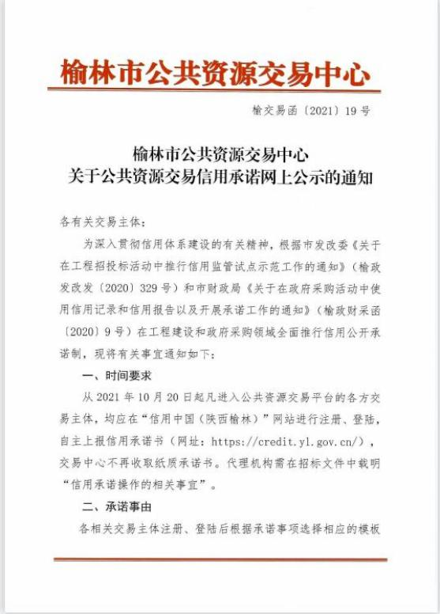
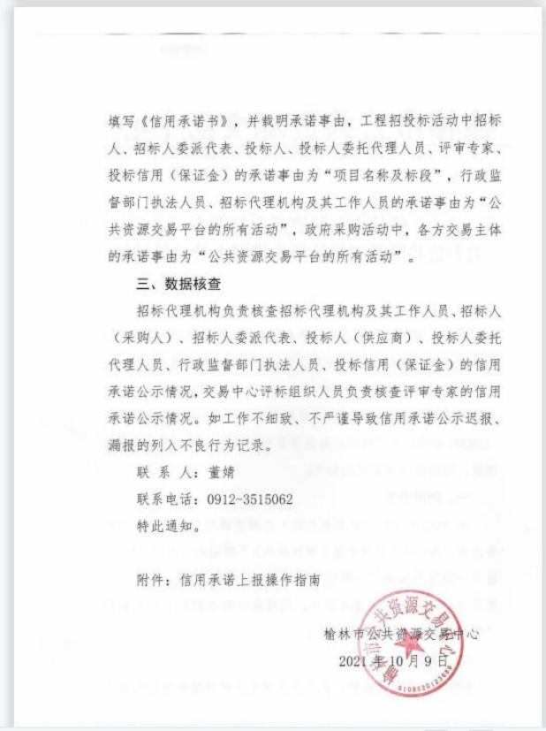

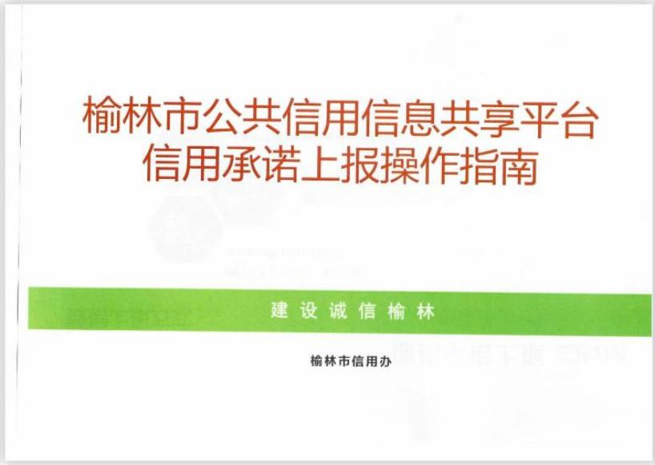

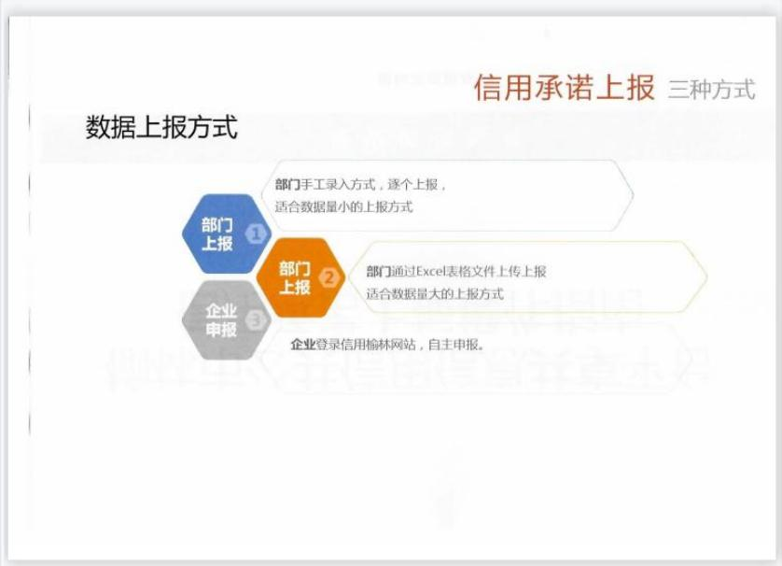

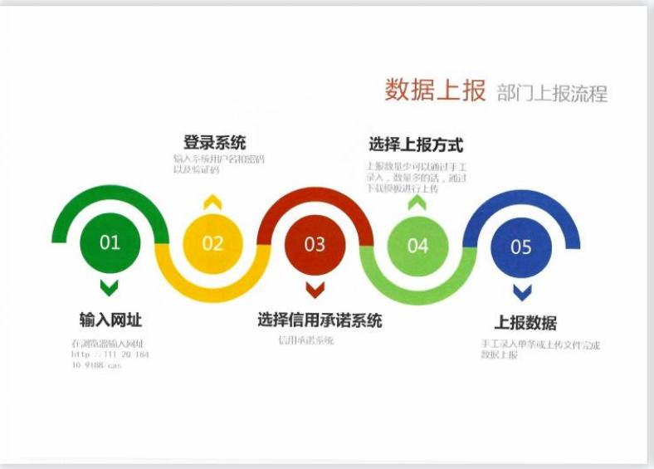

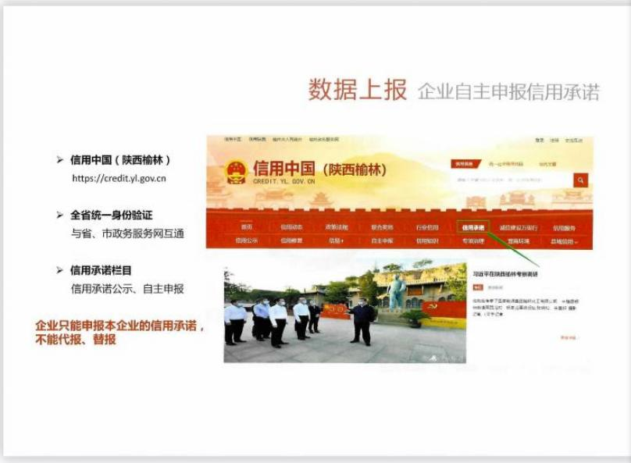

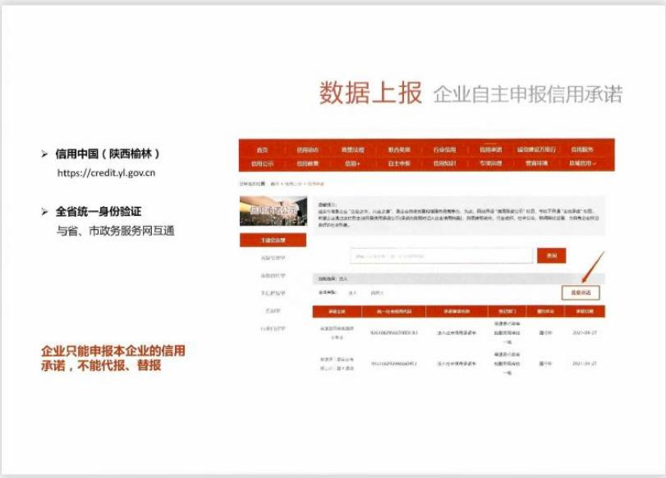

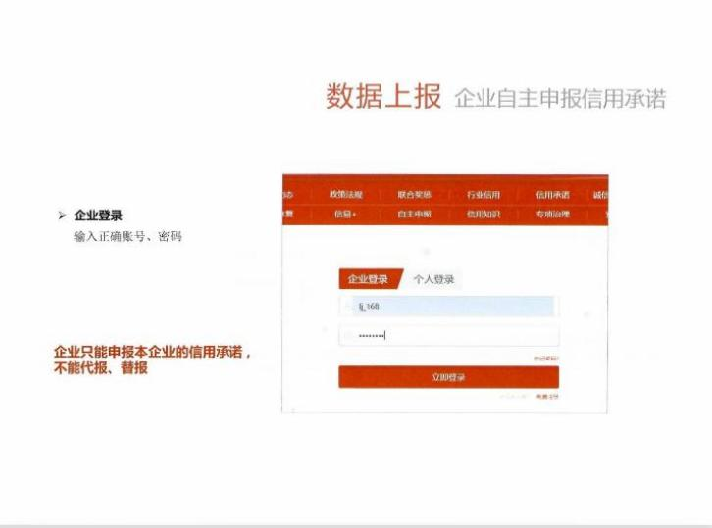

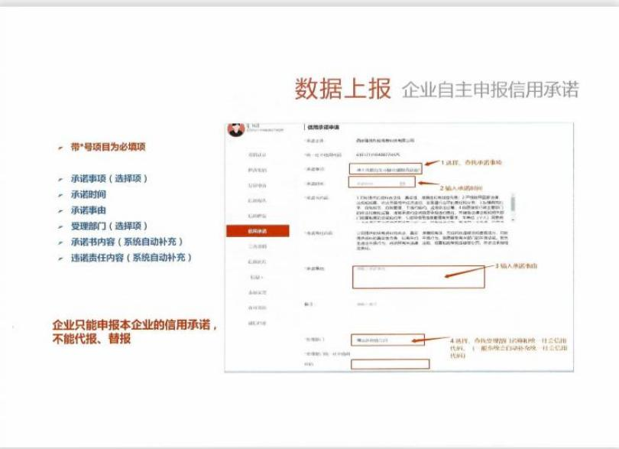

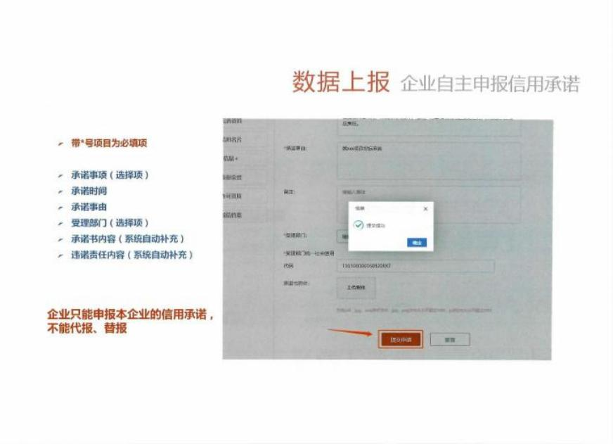

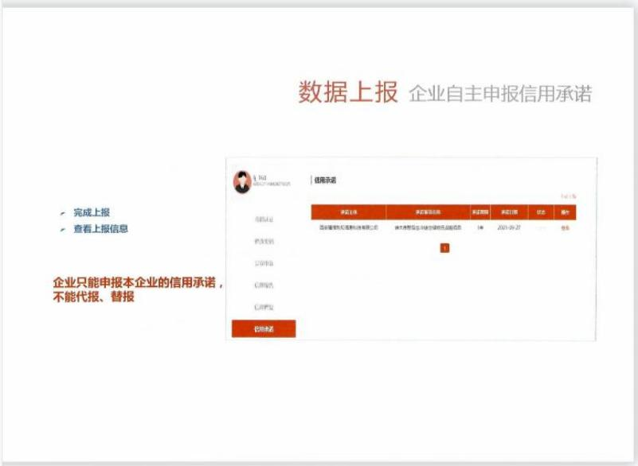

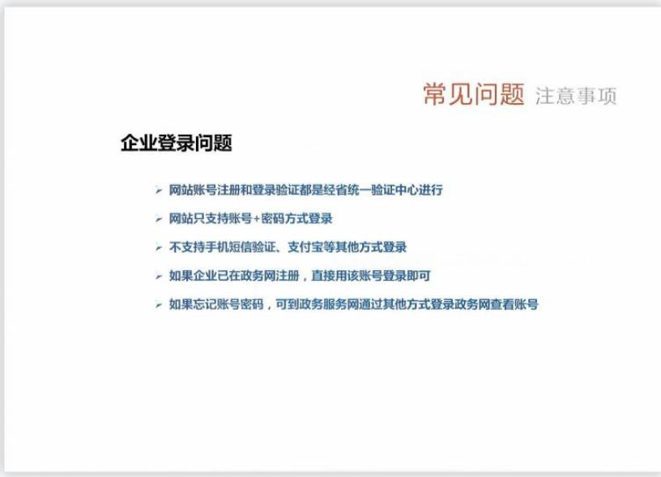

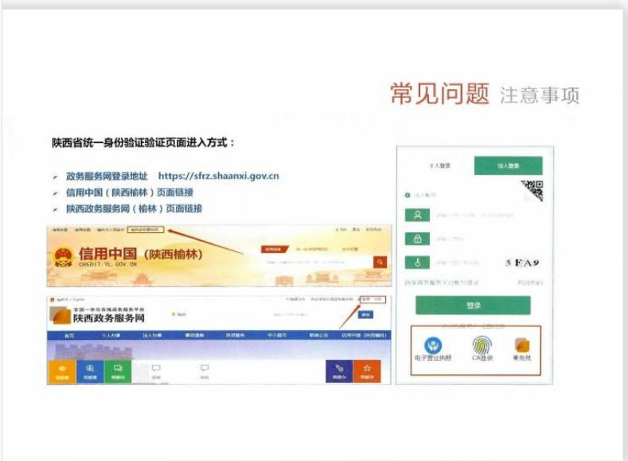

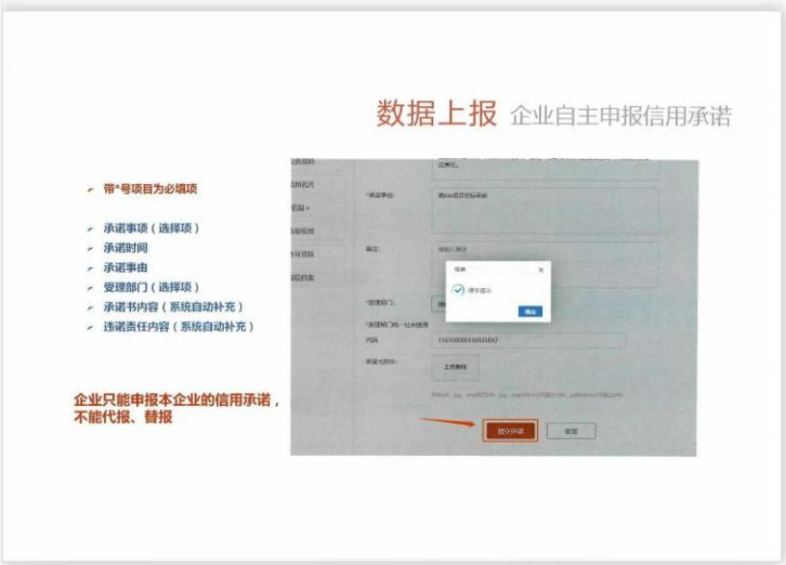

第九章封袋标识式样

格式A：磋商响应文件封袋正面标识式样

项目编号：
项目名称：
磋商响应文件（正本或副本）
（开标前不得启封）
磋商供应商名称：（公章）
供应商地址：法人或被授权人:（签字或盖章）

格式B：报价表一览表封袋正面标识式样

项目编号：
项目名称：
磋商响应报价表（报价一览表）
（开标前不得启封）
磋商供应商名称：（公章）
供应商地址：法人或被授权人:（签字或盖章）

格式C：电子版磋商响应文件封袋正面标识式样

项目编号：
项目名称：
电子版磋商响应文件
（开标前不得启封）
磋商供应商名称：（公章）
供应商地址：法人或被授权人:（签字或盖章）

